البحث التطبيقي
جمهورية مصر العربية
معهد التخطيط القومي
الدراسات العليا

عنوان البحث باللغة العربية | الأثار الاقتصادية للمشروع القومي لبناء المدارس بالمشاركة مع القطاع الخاص في مصر
عنوان البحث باللغة الإنجليزية | The Economic Effects of the National Project for Building Schools in Partnership with the Private Sector in Egypt
إعداد | إنجي محمد فران عفيفي
إشراف | د/ أحمد رشاد الشربيني  أستاذ الاقتصاد المساعد  مدير مركز العلاقات الاقتصادية الدولية

لاستكمال متطلبات
الحصول على الماجستير المهني "التخطيط للتنمية المستدامة"
2022

المستخلص
استهدف البحث تحليل الأثار الاقتصادية للمشروع القومي لبناء المدارس بالمشاركة مع القطاع الخاص في مصر، هل استطاع المشروع تقديم بعض الحلول لقضايا التعليم المطروحة في المجتمع المصري من ارتفاع كثافات الفصول وغيرها، وما تتكبده الأسرة المصرية من تكاليف مرتفعة مقابل الخدمة التعليمية المتميزة، وفي المقابل رفع بعض الأعباء التمويلية عن موازنة الدولة المصرية، وفي سبيل تحقيق هذا الهدف تم استخدام المنهج الاستدلالي (الاستنباطي) حيث الانتقال من العام إلى الخاص ومن الكل إلى الجزء، وتم تقسيم البحث إلى أربعة أقسام رئيسية، تناول القسم الأول المفاهيم الأساسية لموضوع البحث والدراسات السابقة، وأهتم القسم الثاني بعرض الإطار التشريعي والمؤسسي لمشروعات المشاركة في مصر، وتعرض القسم الثالث لمراحل دورة حياة المشروع القومي لبناء المدارس بالمشاركة مع القطاع الخاص في مصر، وتناول القسم الرابع لأهم الأثار الاقتصادية للمشروع القومي لبناء المدارس بالمشاركة مع القطاع الخاص، وخلص البحث إلى عدد من لنتائج لعل أهمها، التأكيد علىأهمية تطوير آليات تفعيل نظام الشراكة في قطاع التعليم المصري، التنبيه إلى أهمية تحديد المخاطر وتقسيمها بين القطاعين العام والخاص من حيث مخاطر التمويل وتقلبات سعر الصرف، ضرورة تيسير الإجراءات لتشجيع القطاع الخاص للمشاركة في الاستثمار في مشروعات البنية التحتية والخدمات العامة لا سيما في قطاع التعليم، الشراكة بين القطاع العام والخاص من البرامج التمويلية الهامة خاصة في المشروعات التي تتطلب ميزانيات ضخمة، واختتم البحث بتقديم عدد من التوصيات منها: إعطاء المزيد من الاهتمام بمشروعات المشاركة، تطوير الإطار المؤسسي لمشروعات المشاركة في مصر، نشر ثقافة المشروع والتسويق له.
الكلمات المفتاحية: المشاركة بين القطاع العام والخاص، عقود المشاركة، القطاع الخاص، التأهيل المسبق.

Abstract
This research aimed to analyze the economic effects of the national project to build schools in partnership with the private sector in Egypt, Was the project able to provide some solutions to the education issues raised in the Egyptian society, such as the high densities of classes and others, and the high costs incurred by the Egyptian family in exchange for the distinguished educational service, and in return, raising some The financing burdens on the Egyptian state budget, and in order to achieve this goal, the deductive approach was used, where it moved from the general to the specific and from the whole to the part. The research was divided into four main sections. The first section dealt with the basic concepts of the subject of research and previous studies, The second section was concerned with presenting the legislative and institutional framework for partnership projects in Egypt, and the third section presented the stages of the life cycle of the national project to build schools in partnership with the private sector in Egypt, and the fourth section dealt with the most important economic effects of the national project to build schools in partnership with the private sector. The research concluded with a number of results, perhaps the most important of which are emphasizing the importance of developing mechanisms to activate the partnership system in the Egyptian education sector, alerting the importance of identifying risks and dividing them between the public and private sectors in terms of financing risks and exchange rate fluctuations, the need to facilitate procedures to encourage the private sector to participate in investment in projects Infrastructure and public services, especially in the education sector. Partnership between the public and private sectors is one of the important financing programs, especially in projects that require huge budgets. The research concluded with several recommendations, including, giving more attention to partnership projects, developing the institutional framework for partnership projects in Egypt, spreading the project's culture and marketing for it.
Keywords: public-private partnership, partnership contracts, private sector, pre-qualification.

المحتويات
العنوان | رقم الصفحة
المقدمة | (أ-ج)
- المشكلة البحثية | د
- الأهداف البحثية | ه
- أهمية البحث | ه - و
- حدود البحث | و
- المنهجية أو الأسلوب البحثي | و
- المفاهيم الأساسية والدراسات السابقة
- المفاهيم الأساسية. | 1
- المشاركة بين القطاعين العام والخاص. | 1
- القطاع الخاص. | 1
- المستثمر المؤهل. | 1
- شركة المشروع. | 1
- عقد المشاركة. | 2
- عقود الاستشارات الخاصة. | 2
- التشغيل. | 2
- الاستغلال. | 2
- البناء/ التشغيل/ التحويل (BOT)- البناء/ التحويل/ التشغيل (BTO) | 2
- البناء/ التملك/ التشغيل (BOO) | 2
- الشراء/ البناء/ التشغيل | 3
- المقارن الحكومي | 3
- القوة القاهرة | 3
- الدراسات السابقة | 3
(1-2-1) دراسة عبد الله البقمي، 2001 | 3
(1-2-2) دراسة سناء بنت عبد العزيز الطوق، 2007 | 3-4
(1-2-3) دراسة يسري بن الشارف، 2008 | 4
(1-2-4) دراسة سناء الطوق، 2009 | 4
(1-2-5) دراسة منال شعبان، 2012 | 4-5
(1-2-6) دراسة ريهام سيد، 2012 | 5
(1-2-7) دراسة هشام الجمل، 2016 | 5
( 1-2-8) دراسة محمد تاللوة، 2016 | 5
(1-2-9) دراسة هاني خليل، 2017 | 5-6
(1-2-10) وائل فائق، 2020 | 6
(1-2-11) دراسة (Kwame Akyeampong،(2009 | 6
(1-2-12) دراسة Franco Muleya,2019)) | 7
(1-2-13) دراسة (Manisha Luthra and Shikha Mahajan، 2013) | 7
(1-2-14) دراسة (Pritha Gopalan,2013) | 7
(1-2-15) دراسة Tamo Chattopadhay,Olavo Nogueira,2013) | 8
(1-2-16) دراسة Jandhyala B G Tilak.2016) | 8
- الإطار التشريعي لمشروعات المشاركة | 10
(2-1) الإطار التشريعي | 10
(2-1-1) قانون المشاركة ولائحته التنفيذية | 10
(2-1-2) قانون 153 لسنة2021 | 10
(2-1-3) أهم التعديلات | 10-11
(2-1-4) تنظيم عمل مدارس المشاركة مع القطاع الخاص | 11
(2-2) الإطار المؤسسي | 11
(2-2-1) اللجنة العليا لشئون المشاركة | 11
(2-2-2) الوحدة المركزية للمشاركة – وزارة المالية | 12
(2-2-3) وحدة المشاركة مع القطاع الخاص- وزارة التربية والتعليم والتعليم الفني | 12
- مراحل دورة حياة المشروع القومي لبناء المدارس بالمشاركة مع القطاع الخاص | 13
(3-1) خطوات مشروعات المشاركة | 13
(3-1-1) عمل دراسة جدوى اقتصادية للمشروع | 13
(3-1-2) العرض على اللجنة العليا للمشاركة | 13
(3-1-3) التحديد المبدئي للمشروعات ذات الأولوية | 13
(3-1-4) اختيار مستشاري الطرح | 13-14
(3-1-5)إعداد مذكرة المعلومات الأساسية | 14
(3-1-6) الإعلان عن فتح باب التأهل | 14
(3-1-7) مرحلة التأهيل المسبق | 14-15
(3-1-8) كراسة الشروط والمواصفات | 15
(3-1-9) تلقي العطاءات | 15-16
(3-1-10) القيمة التقديرية وتحديد المقارن الحكومي | 16-17
(3-1-11) تقديم العطاءات الفنية والمالية والترسية | 17
(3-1-12) تأسيس شركة المشروع | 18
(3-1-13) إبرام العقود | 18
(3-1-14) متابعة التنفيذ | 18
(3-2) ملخص المشروع القومي لبناء المدارس بالمشاركة مع القطاع الخاص | 18-19
(3-3) إجراءات المشروع القومي لبناء المدارس بالمشاركة مع القطاع الخاص | 19-22
- الآثار الاقتصادية والاجتماعية للمشروع القومي لبناء المدارس بالمشاركة مع القطاع الخاص | 23
(4-1) فائدة مشروعات المشاركة | 23
(4-2) متطلبات الشراكة الناجحة | 24
(4-3) الشراكة في التعليم الفرص والتحديات | 24
(4-3-1) أهمية مشروعات المشاركة مع القطاع الخاص في التعليم المصري | 24-25
(4-3-2) المشروع القومي لبناء المدارس بالمشاركة مع القطاع الخاص | 25-26
(4-3-3) دواعي الاستثمار في قطاع التعليم | 26
(4-3-4) لماذا مشروع المشاركة؟ | 26-27
(4-3-5) عقود المشاركة | 27
(4-4) التحليل الاقتصادي وتحليل القطاع | 27
(4-4-1) التحليل الاقتصادي | 27-28
(4-4-2) قطاع التعليم المصري | 28-29
الخاتمة | 30
نتائج البحث | 30
توصيات البحث | 30
قائمة المراجع | 31
الملاحق (صور لمدارس المشروع)

المقدمة
أدى تدخل الدول في النشاط الاقتصادي بشكل واسع بعد الحرب العالمية الثانية في جميع دول العالم على اختلاف أنظمته الاقتصادية والاجتماعية، انطلاقًا من الدولة الحارسة التي توفر الوظائف التقليدية (الأمن والدفاع والقضاء) دون التدخل في النشاط الاقتصادي مرورًا بالدولة المتدخلة والدولة المنتجة، ثم التحول إلى دولة الرفاهية في الفكر الاشتراكي الماركسي حيث هيمنت الدولة وسيطرت على جميع الأنشطة الاقتصادية والتزمت بتوفير السلع والخدمات للمواطنين لتحقيق العدالة والمساواة وإعادة توزيع الدخل بين فئات المجتمع لصالح الطبقة الفقيرة، إلا أن ندرة الموارد والعجز الذي لحق بميزانية أغلب الدول وخاصة النامية منها تقلص دور الدولة في النشاط الاقتصادي وظهرت الدولة التنافسية التي تجمع بين التدخل الحكومي لرسم السياسات الاقتصادية التي تحقق التوازن الاقتصادي وبين إعطاء الحرية الكاملة للقطاع الخاص في إدارة أنشطته وفق لآليات السوق، تلى ذلك في السبعينيات والثمانيات، الدعوة إلى العودة إلى الليبرالية بمفهومها التقليدي المرتكز على مبدأ الملكية الخاصة لوسائل الإنتاج وإطلاق قوى السوق في جميع المستويات، وظهور الخصخصة، بدأت العديد من دول العالم التي واجهت صعوبات اقتصادية حقيقية نتيجة للركود الاقتصادي العالمي الذي ساد خلال الثمانينيات، والعجز في الموازنات المالية وعجز الموازنات، وزيادة الديون الخارجية لمجموعة كبيرة من الدول النامية، جعل العديد من دول العالم تطبق نظام الخصخصة كأحد الحلول المطروحة للتخلص من هذه المشكلات، ولكن الأثار السلبية لنظام الخصخصة حاد بالاقتصاديين للبحث عن نظام بديل فتوصلوا للشراكة بين القطاعين العام والخاص في مشروعات البنية التحتية والخدمات العامة خاصة أن وتتميز استثمارات البنية التحتية بكون طبيعة الاستثمارات عادة ما تتم في مجالات تحتاج إلى استثمار مبالغ ضخمة وفي قطاعات عالية التنظيم أو من خلال شراكة مباشرة بين القطاع الخاص والقطاع العام في تراخيص أو امتيازات طويلة الأجل.
أصبح الاستثمار في البنية التحتية من أهم مجالات الاستثمار للمستثمرين نظرًا لتدني مستوى المخاطرة مقارنة بالخيارات الاستثمارية الأخرى التي تأتى من خلال وجود شراكة استراتيجية بين القطاعين العام والخاص وذلك نتيجة للأزمة المالية العالمية، ولا شك أن للبنية التحتية دور هام وفعال في استقطاب استثمار القطاع الخاص بما يتضمنه من شركات أعمال محلية وشركات أعمال دولية وتوفير فرص عمل، كما أن البنية التحتية المتطورة هي الخطوة الأولى في مسيرة تطور المجتمعات حول العالم .
والجدير بالذكر أن مفهوم البنية التحتية تخطى المفهوم التقليدي المتمثل في الإنشاءات وطرق المواصلات وغيرها في ظل التطور التقني الذي يشهده العالم، فقد أصبح الاهتمام بقطاع التعليم له شكل مختلف وخاصة مع ما يواجهه التعليم المصري من مشكلات، مع ضرورة مواكبة التقدم العلمي السريع واستخدام وسائل الاتصالات الحديثة والتي تعد معيارًا أساسيًا لاختبار مدى التطور في البنية التحتية لأي دولة حول العالم، وذلك باعتبار التعليم قطاعًا مهمًا يبني عقول الأجيال القادمة ويشكل مستقبل مصر، كما أنه يوفر الوظائف ويشجع ثقافة الإبتكار ويساهم في إيجاد الفرص للقطاعات الأخرى حيث الاهتمام بأن تتناسب مخرجات العملية التعليمية مع متطلبات سوق العمل.
وفي بدايات الخطط التنموية وبالذات خلال فترة الطفرة المالية الأولى في النصف الثاني من السبعينيات وبداية الثمانينيات أصبح هناك إتجاه نحو بدأ توجه القطاع العام إلى استحداث أسلوب للشراكة مع القطاع الخاص من خلال نموذج ''التنفيذ ــ التشغيل ــ النقل''، وهنا يقوم القطاع الخاص بتنفيذ المشروع وتشغيله لفترة زمنية محددة ومن ثم تمرير أو نقل المشروع للقطاع العام بناءً على افتراض قدرة القطاع الخاص على تمويل المشروع والإلتزام بالكفاءة في التشغيل للحصول على هامش ربح مرتفع حين الوصول إلى مرحلة النقل أو التسليم، ونتيجة لطبيعة الاستثمار تلك وبعد النجاح النسبي في رفع الكفاءة للنموذج السابق الذي تم توظيفه في النصف الثاني من الثمانينيات ولشطر كبير من التسعينيات، بدأت في الظهور في الأسواق العالمية نماذج أخرى منها نموذج ''التصميم ــ البناء ــ التمويل ــ التشغيل''، حيث أصبح أحد أهم النماذج العالمية لسد العجز في تمويل مشاريع البنية التحتية الحديثة أو المشاريع القائمة التي تحتاج إلى مبالغ كبيرة للقيام بعمليات الصيانة، وإضافة إلى كون هذا النموذج مصدر تمويل يسد ثغرة مهمة ويغطي مشاريع ذات طبيعة خاصة، فإن العديد من الدول تستفيد من خبرة القطاع الخاص المهمة لتحسين الإنتاجية، الفاعلية، والأداء لخدمات ومشاريع البنية التحتية، علمًا بأن مشاريع الشراكة هذه عادةً وليس دومًا ما تكون محصورة في مجالات النقل والطرق، المياه والصرف الصحي، المستشفيات، والمدارس، الإسكان وتطوير المشاريع العقارية، الكهرباء، والغاز، كما تتطلب طبيعة الاستثمار لمشاريع البنية التحتية مدى زمنيًا أطول من المعتاد في الاستثمارات الأخرى.
مشروعات لا يمكن تقديمها عن طريق الخبرة الحكومية وحدها، كما أن الشريك الخاص قادر على زيادة الجودة مقارنة بما قد تقدمه الحكومة، خلق فرص للتنافس بين القطاع الخاص الأمر الذي يقلل من سعر الخدمة مع الحفاظ على جودتها، مع إتاحة الفرصة للإبتكار وللأفكار الجديدة، والمشاركة في النمو الاقتصادي.
إن نظام الشراكة بين القطاعين العام والخاص من النماذج المتطورة لأنشطة الأعمال التي تساعد على زيادة استثمارات القطاع الخاص في كافة مجالات النشاط الاقتصادي والاجتماعي من أجل الوفاء باحتياجات المجتمع من السلع والخدمات بأساليب مستحدثة، ومن أهم مبررات اللجوء إلى أسلوب الشراكة وبخاصة للدول النامية ما يلي:
أ- عدم قدرة الحكومات على تحقيق التنمية المستدامة بمفردها وبإمكانياتها المحدودة.
ب- التغير التقني والاقتصادي المتسارع أتاح الفرصة لتخفيض تكلفة المشاريع.
ج- ضغوط المنافسة المتزايدة وانخفاض معدلات النمو.
د- محدودية الموارد المالية والبشرية والتكنولوجية لدى القطاع العام بسبب تعدد المجالات والمشاريع التي يتطلب تنفيذها وتعمل الشراكة على تخفيف حدة المنافسة بين هذه المجالات من خلال تبادل الالتزامات بين الشركاء.
ه- تقلص موارد التمويل المخصص لبرامج التنمية الاجتماعية ومطالبة المواطنين بتحسين الخدمات المقدمة من المؤسسات الحكومية.
و- زيادة الفاعلية والكفاءة من خلال الاعتماد على الميزة المقارنة وعلى تقسيم العمل، ومن ثم تحقيق عوائد أعلى للأموال المستثمرة.
ز- التوسع في اتخاذ القرارات ووضع السياسات الاقتصادية التي تخدم الصالح العام.
إن شراكة القطاع الخاص مع القطاع الحكومي في تمويل المشروعات عمومًا والتعليمية منها خصوصًا له تأثير في تخفيف بعض الأعباء عن الموازنة العامة للدولة مع تخفيف بعض الأعباء الإدارية، مما يتيح الفرصة للحكومة لأداء وظائفها الأساسية في الدفاع والأمن وغيرها بكفاءة أعلى، مع توفير مصادر تمويل بديلة للقيام بمتطلبات التنمية وتحسين نوعية الخدمات المقدمة ورفع الكفاءة وزيادة الإنتاج، كما يسمح هذا التنويع في مصادر التمويل للحكومة بإعادة استثمار الأموال في مشروعات جديدة لا يمكن للقطاع الخاص القيام بها.
أشارت (قنديل، أماني، 2005) في مقالتها بعنوان "دور الجمعيات الأهلية في تنفيذ الأهداف الإنمائية"، أن الشراكة قد ظهرت في التسعينات من القرن 20، وقد نص عليها العديد من الوثائق الدولية حيث يشير مفهموم الشراكة إلى علاقة بين طرفين أو أكثر لتحقيق منفعة عامة وتقوم العلاقة بين أطراف التعاقد على التكامل حيث يقدم كل طرف إمكانيات بشرية ومادية وفنية (أو جانبًا منها) لتعظيم المردود وتحقيق الأهداف، وتضيف أن الشراكة بهذا المعنى ليست علاقة غير متكافئة يهيمن عليها طرف على الأخر بل هي علاقة تتسم بالتكامل والتقدير المتبادل حيث يبذل كل طرف ما لديه موارد لتعظيم النتائج.
وللتعليم أهمية خاصة بين غيره من المشروعات الخدمية حيث أنه يتيح إمكانية الإرتقاء الاقتصادي والاجتماعي، كما أنه أهم مصادر الاستثمار في رأس المال البشري، وممر عبور لتحسين نوعية الحياة والقضاء على الفقر وبناء الإنسان، ولقد طرحت رؤية مصر للتنمية المستدامة ٢٠٣٠ ضمن أهدافها الاستراتيجية العمل على تطوير التعليم في إطار نظام مؤسسي كُفء وعادل ومستدام ومرن. كما ينص الدستور في «المادة ١٩» على أن التعليم حق لكل مواطن وتكفل الدولة مجانيته. وعلى ضوء ذلك تسعى هذه الورقة إلى تقييم واقع التعليم في مصر، ومدى ارتباطه بخطط التنمية، وهل تتناغم الدولة المصرية مع إرساء نموذج جديد للتعليم يستهدف التركيز على معرفة مهارات المستقبل، ودفع عجلة التنمية الشاملة، في سياقها العالمي الجديد؛ القائم على الإبداع والمنافسة والابتكار والإنتاجية عالية الجودة والتوظيف الأمثل للموارد وخفض التكاليف.وعليه فقد جاء في أهداف الأمم المتحدة للتنمية المستدامة NDGs 2030 فيما يخص التعليم جاء في الهدف الرابع تحت عنوان التعليم الجيد تتضمن الوصول الكامل إلى تعليم عالي الجودة من مرحلة الطفولة المبكرة حتى المرحلة الثانوية، والوصول العادل إلى التعليم التقني والمهني والعالي بتكلفة معقولة ، والمزيد من الاستثمار في مرافق التعليم لتحسين التعلم البيئات. تتطلب مواجهة هذه التحديات التزامًا عامًا مستمرًا وموسعًا بالموارد والقيادة ، وجهودًا لتشجيع الابتكار والتكنولوجيا ، ومراعاة دور القطاع الخاص في تحقيق أهداف التعليم العام.
إن المشروع القومي لبناء واستغلال وتشغيل وصيانة المدارس بالمشاركة مع القطاع الخاص يتكامل مع رؤية مصر 2030 حيث اتاحة التعليم للجميع بجودة عالية دون تمييز، مع المساهمة في جودة حياة المواطنين حيث يهدف المشروع إلى تقديم خدمة تعليمية متميزة لأبناء الطبقة المتوسطة بأسعار مناسبة، وحل مشكلة كثافات الفصول، مع توفير فرص عمل للشباب دون تحميل أعباء مادية على موازنة الدولة، تقوم الوزارة بتوفير الأراضي بنظام حق الانتفاع لمدة 30 سنة تظل الأرض خلالها مملوكة للوزارة وبعد إنتهاء فترة العقد تؤول الأصول الجديدة (المدرسة) إلى وزارة التربية والتعليم والتعليم الفني، يقوم المستثمرون ببناء وتشغيل المدارس تحت الرقابة الكاملة والمراجعة الدورية لوزارة التربية والتعليم والتعليم الفني.
تم إطلاق المرحلة الأولى من المشروع في يناير 2016 لتوفير فرص استثمارية في التعليم وفقًا للقانون رقم 67 لسنة 2010 ولائحته التنفيذية، وتعد وزارة التربية والتعليم والتعليم الفني من رواد هذا المشروع حيث يعد المشروع القومي لبناء وتشغيل المدارس المتميزة بالمشاركة مع القطاع الخاص أكبر مشروع مشاركة في مصر تم تنفيذه حتى تاريخه، الأمر الذي يعد من إنجازات الوزارة، حيث تم الطرح الأول من المشروع في خطوة من شأنها الإرتقاء بمستوى المبنى المدرسي وتوفير إتاحة للطلبة وفرص عمل للمدرسين بالشراكة مع القطاع الخاص، وقد تمت إجراءات المناقصة التي تم تقديم العطاء الفني لها يوم الخميس الموافق 28 / 9 / 2017، وتم فض المظروف المالي 19 /4 /2018، وإعلان نتيجة الفحص المالي 3 / 5 / 2018، وتم اعتماد النتيجة من قبل معالي وزير التربية والتعليم والتعليم الفني، كما تم اعتمادها من اللجنة العليا للشراكة برئاسة دولة رئيس مجلس الوزراء بجلستها المنعقدة في 30 / 10 / 2018، ووقعت العقود مع المستثمرين 16/1/2019، وتسليم الأراضي لهم في أبريل 2019.
تم ترسية عدد 24 مدرسة بواقع (910 فصل دراسي) دخل منها الخدمة العام الدراسي 2020/2021 عدد (9 مدارس)، و(6 مدرسة) العام الدراسي 2021/2022، وعدد (9 مدارس تحت البناء والتجهيز) من المتوقع دخولها الخدمة العام الدراسي 2022/2023، وقد وفر المشروع في المرحلة الأولى منه مليار جنيه مصري تقريبًا من الموازنة العامة للدولة تكلفة إنشاء وتجهيز 24 مدرسة، كما تم إتاحة 336 فصل في العام الدراسي 2020/2021 ، وتوفير عدد 210 فصل العام الدراسي 2021/2022، ومن المتوقع توفير 364 فصل في العام الدراسي 2022/2023 ، وتوفير ما يقرب من 1000 فرصة عمل بين معلميين وإداريين وأخصائيين، ويتم متابعة التنفيذ والسير في أعمال البناء بمعرفة الهيئة العامة للأبنية التعليمية، حيث تم إزالة كافة العقبات التي واجهت مرحلة البناء والتجهيز.
وقد بدأت المرحلة الثانية للمشروع في 18/10/2020 حيث تم الإعلان عن فتح باب التأهيل وقد تقدم عدد من المستثمرين أهل بعضهم والبعض الأخر لم يؤهل، ثم توقف المشروع لفترة وإعيد فتح باب التأهيل بتاريخ 7/3/2022، وسيتم طرح عدد 53 قطعة أرض في محافظات مختلفة من جمهورية مصر العربية.
مشكلة البحث
مع زيادة عجز الموازنة ورغبة الدولة في تنفيذ العديد من المشروعات التنموية بكفاءة وفاعلية، اتجهت الدولة إلى تشجيع القطاع الخاص للمشاركة في مشرعات البنية الأساسية والمرافق والخدمات العامة، وتعتبر الشراكة بين القطاعين العام والخاص أداة لتحقيق الاستقرار الاقتصادي حيث يتكامل كلا القطاعين لتحقيق العديد من الأهداف الاقتصادية والاجتماعية من أهمها استثمار رؤوس الأموال الخاصة في مشروعات تعود بالنفع العام مع تقليل الإنفاق الحكومي ورفع الكثير من الأعباء عن كاهل الحكومة المصرية.
ويعد مشروع الشراكة من المشروعات الحاضرة بقوة في خطط الدول المتقدمة والنامية على السواء ولكن بدرجات متفاوتة، فهناك دول قطعت فيه شوطًا كبيرًا، وحققت نجاحات ملمُوسة، بينما لا يزال البعض في بداية الطريق، وتقوم فكرة الشراكة على أن تمنح الدولة بعض من مواردها بنظام حق الانتفاع للقطاع الخاص الذي يقوم بالإنشاء والتجهيز والإدارة والتشغيل لمدة يحددها عقد المشاركة بعدها تعود جميع الأصول لحوزة الدولة.
وبما أن قطاع التعليم من القطاعات الكبرى التي تستنزف جزء كبير من موازنة الدولة، وخاصة في ظل التطور المتسارع في مجالات التنمية وتكنولوجيا المعلومات الأمر الذي زاد حاجة القطاع الحكومي إلى تنويع مصادر التمويل ولما يواجهه نظام التعليم المصري من مشكلات تتعلق بكثافات الفصول مع عجز موازنة الدولة عن توفير رؤوس أموال لبناء المدارس وتجهيزيها وتكاليف تشغيلها من مرتبات ومياه وكهرباء وصيانة وغيرها، كما أن من أهداف رؤية مصر 2030 اتاحة التعليم للجميع دون تمييز، فقد هدفت الحكومة المصرية إلى تقديم مستوى أفضل للخدمات التعليمية، من خلال تنفيذ مشروع قومي لتمويل وانشاء وإستغلال مدارس المشاركة المتميزة للغات بنظام المشاركة مع القطاع الخاص .
وهنا يأتي التساؤول، هل يقدم المشروع القومي لبناء وتشغيل واستغلال وصيانة المدارس بالمشاركة مع القطاع الخاص، وغيره من المشروعات التعليمية القائمة عل نظام المشاركة بعض الحلول لقضايا التعليم المطروحة في المجتمع المصري، حيث تتمثل الإشكالية الأساسية للبحث في دراسة الأثار الاقتصادية للمشروع القومي لبناء المدارس بالمشاركة مع القطاع الخاص في مصر.
وينبثق من هذا التساؤول عدد من التساؤولات الفرعية:
- ما أهم قضايا التعليم التي تستطيع مشروعات المشاركة مع القطاع الخاص تقديم حلول لها؟
- ما أهم الأثار الاقتصادية لمشروعات المشاركة بين القطاعين العام والخاص عموما وفي التعليم المصري خصوصًا؟
- ما أهم المعوقات التي تواجه مشروعات المشاركة في مصر؟
- ما الخطط المطلوبة حتى تحقق مشروعات المشاركة الغاية المنشودة منها؟
ومن هنا تبرز أهداف البحث:
- طرح بعض قضايا التعليم في المجتمع المصري المعاصر والتي تقدم لها مشروعات المشاركة بعض الحلول.
- دراسة الأثار الاقتصادية لمشروعات المشاركة بين القطاعين العام والخاص عمومًا وفي التعليم المصري خصوصًا.
- دراسة أهم المعوقات التي تواجه مشروعات المشاركة في مصر.
- تقييم المشروع القومي لبناء المدارس بالمشاركة مع القطاع الخاص من مختلف جوانبه القانونية والتنظيمية والمؤسسية، ودراسة ما واجه المشروع من تحديات.
- تقديم رؤية مستقبلية لمشروعات المشاركة في نظام التعليم المصري.
أهمية البحث
إن للبحث أهمية نظرية وأهمية تطبيقية
الأهمية النظرية للبحث
- تكمن أهمية البحث في دراسة الأثار الاقتصادية لمشروعات المشاركة بطريقة علمية تساعد على وضع رؤى منهجية لتطوير المشروعات.
- سد الفجوة في مجال الدراسات النظرية والتطبيقية، حيث ندرة الدراسات التي استهدفت مشروعات المشاركة في قطاع التعلم المصري، حيث تركز الدراسة الحالية على ما تم تشغيله من مدارس في المشروع القومي لبناء المدارس بالمشاركة مع القطاع الخاص في الفترة من 2019 وحتى 2022.
الأهمية التطبيقية للبحث
يهدف البحث إلى وضع آليات تساهم في رفع كفاءات مشروعات المشاركة وتساعد المخطط في وضع الخطط للمساهمة في حل الكثير من العقبات التي تواجه المشروع.
حدود البحث
الحدود الموضوعية للبحث
دراسة الأثار الاقتصادية لمشرعات المشاركة بين القطاعين العام والخاص في التعليم المصري بين (2014-2022).
الحدود الزمانية للبحث
(2014 – 2022) وتم اختيار هذه الفترة حيث بدأت وزارة التربية والتعليم والتعليم الفني المصرية في اتخاذ خطوات فعلية لتنفيذ المشروع في 2014، ثم توقف المشروع حيث لم يأتي ثماره المرجوة، وفي 2016 تم تشكيل وحدة المشاركة مع القطاع الخاص بالوزارة وتم التنفيذ الفعلي للمشروع حيث تم ترسية 24 مدرسة.
الحدود المكانية للبحث
جمهورية مصر العربية، المحافظات التي تم بناء وتشغيل مدارس مشاركة بها (القاهرة، الجيزة، المنوفية، الشرقية، القليوبية، الغربية، دمياط)
منهج البحث
ستقوم الباحثة باستخدام المنهج الاستدلالي (الاستنباطي) حيث الانتقال من العام إلى الخاص ومن الكل إلى الجزء، فتنطلق الباحثة من القاعدة الكلية وهي دراسة أثار المشاركة بين القطاعين العام والخاص عمومًا إلى الجزء وهو المشاركة في قطاع التعليم.

- المفاهيم الأساسية والدراسات السابقة
  - المفاهيم الأساسية
    - المشاركة بين القطاعين العام والخاص
عرف البنك الدولي الشراكة بمفهومها الواسع بأنها كل العلاقات التعاقدية بين القطاعين العام والخاص بهدف تحسين خدمات البنية التحتية، كما أنها ليست مجرد عملية مالية آنية حيث لابد أن ترتكز على أسس فنية سياسية فنية تقوم على إلتزام السلطات العامة لضمان الاستقرار السياسي والتشريعات الدائمة والمؤسسات على المدى البعيد، كما عرفها صندوق النقد الدولي IMF على أنها ترتيبات يقدم من خلالها القطاع الخاص خدمات تتعلق بالبنية التحتية والمنوط بالحكومة القيام بها، عبر عقود طويلة الأجل في مشاريع البنية التحتية مثل المواصلات والطرق والمستشفيات والمدارس.
عرفها دليل الشراكة بين القطاعين العام والخاص، برنامج التعاملات الإلكترونية الحكومية للمملكة العربية السعودية بـأنه " اتفاقية بين جهة حكومية وشريك خاص لاقتسام المخاطر والفرص في العمل التجاري المشترك الذي ينطوي على تقديم الخدمات العامة"
    - القطاع الخاص
عرفه قانون 67 لسنة 2010 على أنه الشخص الاعتبارى المصرى أو الأجنبى الذى تقل نسبة مساهمة المال العام المصرى فى رأسماله عن (20%)، والتحالف بين اثنين أو أكثر من الأشخاص الاعتبارية المصرية أو الأجنبية الذى تقل نسبة مساهمة المال العام فيه عن (20%).
    - المستثمر المؤهل
هو المستثمر المستوفى لشروط ومعايير التأهيل الخاصة بالمشروع على النحو المبين تفصيلاً فى مستند التأهيل ويكون من حقه المنافسة على الفوز بعقد المشاركة.
    - شركة المشروع
عرفها قانون 67 لسنة 2010 على أنه الشركة المساهمة المصرية التى يؤسسها صاحب العطاء الفائز ويكون غرضها الوحيد تنفيذ عقود المشاركة.

    - عقد المشاركة
عرفه قانون 67 لسنة 2010 على أنه عقد تبرمه الجهة الإدارية مع شركة المشروع وتعهد إليها بمقتضاه بالقيام بكل أو بعض الأعمال المنصوص عليها في القانون.
أو هو علاقة تعاقدية طويلة الأجل بين القطاعين العام والخاص لتنفيذ مشروعات وتقديم خدمات كان من المقرر قيام الدولة بتنفيذها، ويتم في العقد تحديد المسئوليات وتوزيع المخاطر بين أطراف التعاقد.
    - عقود الاستشارات الخاصة
عقود تبرمها الوحدة المركزية للمشاركة أو وحدات المشاركة فى الجهات الإدارية المنشأة بموجب المادة (16) من قانون 67 لسنة 2010 بعد موافقة الوحدة المركزية للمشاركة مع مستشارى الطرح القائمين على إعداد الدراسات والمستندات الخاصة بالمشروع.
    - التشغيل
إدارة المشروع محل عقد المشاركة بمعرفة شركة المشروع، وذلك من جميع النواحى المالية والفنية والإدارية وتوريد المنتج أو تقديم الخدمة التى يقوم عليها المشروع للجهة الإدارية نظير المقابل المتفق عليه فى عقد المشاركة أو طبقًا للأسس والقواعد التى يحددها العقد.
    - الاستغلال
إدارة المشروع محل عقد المشاركة بمعرفة شركة المشروع وذلك من جميع النواحى المالية والإدارية والفنية، وبيع المنتج أو تقديم الخدمة التى يقوم عليها المشروع إلى من تحدده الجهة الإدارية، وبالشروط والأحكام التى تعتمدها اللجنة العليا لشئون المشاركة وذلك وفقًا للأسس والقواعد المتفق عليها فى عقد المشاركة.
    - البناء/ التشغيل/ التحويل (BOT) أو البناء/ التحويل/ التشغيل (BTO)
يقوم القطاع الخاص ببناء مرفق حسب مواصفات متفق عليها مع القطاع الحكومي وتقديم الخدمة لفترة زمنية بموجب عقد يبرم بين القطاعين، وعند انتهاء العقد يعود المرفق لجهة الإدارة لتديره أو تقوم بتجديد العقد مع صاحب الامتياز الأصلي أو عمل تعاقد مع شريك جديد، على أن تكون المدة الزمنية للعقد كافية ليحقق القطاع الخاص عائد معقول على استثماراته من خلال رسوم يقوم القطاع الخاص بتحصيلها مقابل الخدمة المقدمة.
    - البناء/ التمليك/ التشغيل (BOO)
يقوم القطاع الخاص ببناء وتشغيل المرفق الحكومي دون تحويل ملكيته للجهة الحكومية، تبقى الأصول للقطاع الخاص وليس هناك إلزام للقطاع العام بالشراء أو التملك.
    - الشراء/ البناء/ التشغيل (BBO)
هو شكل من أشكال بيع الأصول يشمل إعادة التأهيل أو توسعة البنية التحتية بحيث يقوم القطاع العام ببيع مرفق للقطاع الخاص الذي يقوم تحسين المرفق وإدارته بصورة مربحة.
    - المقارن الحكومي
عرفها دليل الشراكة بين القطاعين العام والخاص، برنامج التعاملات الإلكترونية الحكومية للمملكة العربية السعودية بـأنه " أداة لاختبار القيمة مقابل المال لمناقصات القطاع الخاص والمقدمة لتنفيذ مشروعات الشراكة بحيث يقدم المقارن التكلفة المعدلة حسب مخاطر المشروع .
    - القوة القاهرة
أمور قدرية تخرج عن سيطرة أطراف المشروع، وتتسبب في منع إلتزام أي طرف من الأطراف عن أداء واجباتها في تنفيذ التعاقد.
  - الدراسات السابقة
    - استهدفت دراسة (عبد الله البقمي، 2001) تحليل وضع قطاع التعليم العام في المملكة العربية السعودية من حيث مدخلاته ومخرجاته وعمليات الإدارة التي تنظمه و مدى تلبيتها لاحتياجات التنمية وإعادة هيكلة الاقتصاد واتجاهات السعودة داخل المملكة، ودراسة تجربة تشجيع مساهمة القطاع الخاص المطبقة داخل المملكة العربية السعودية في قطاع التعليم العام في رفع مستوى المخرجات ومستوى الإدارة مقارنة بالمخرجات والإدارة داخل المدارس الحكومية والتعرف على إيجابيات وسلبيات تطبيق سياسات تشجيع القطاع الخاص في قطاع التعليم العام، مع بحث الدور المستقبلي للإدارة العامة السعودية ومحاولة وضع بعض الأسس والتوصيات التي يمكن أن تفيد في التعامل الآني والمستقبلي مع التوجهات الحديثة في الإدارة العامة.
    - استهدفت دراسة (سناء بنت عبد العزيز عمر الطوق، 2007) استثمار القطاع الخاص في التعليم العام كهدف إستراتيجي لتنويع مصادر التمويل، وتناولت الدراسة مصادر تمويل التعليم العام على المستويين العالمي والمحلي، والمقارنة بين التجارب الراهنة لاستثمارات القطاع الخاص في التعليم العام على المستويين العالمي والمحلي، والعمل على توصيف الخدمات المساندة غير التعليمية والخدمات الحيوية التعليمية المتاحة للقطاع الخاص الاستثمار بها في قطاع التعليم العام، وتحديد مبررات استثمار القطاع الخاص في التعليم العام، ورصد التحديات التي تواجه استثمار القطاع الخاص في التعليم العام، ورسم السياسات والوسائل والآليات اللازمة لتعزيز مساهمة القطاع الخاص للاستثمار في التعليم العام، وأخيرًا وضع تصور مقترح لاستثمار القطاع الخاص في التعليم كهدف الاستراتيجي لتنويع مصادر التمويل، وقد استخدمت الباحثة المنهج الوصفي التحليلي، وتكون مجتمع وعينة الدراسة من مسئولي التعليم العام (بنين وبنات)، ورجال الأعمال من المديرين التنفيذيين في الشركات والمؤسسات المسجلة في الغرف التجارية الصناعية في المناطق التالية، الرياض، الدمام، جده، أبها، وغيرها. وتم جمع البيانات من خلال استبانة تكونت من (90) عبارة، ووزعت على محاور الدراسة الخمسة وهي (الخدمات المساندة غير التعليمية، والخدمات الحيوية التعليمية، والمبررات، والتحديات، والسياسات والآليات والوسائل) وتم التأكد من صدق الأداة عن طريق قياس الصدق الظاهري بعرضها على مجموعة من الأساتذة المتخصصين في جهات متعددة، وثباتها من خلال استخراج قيمة الاتساق الداخلي بمعامل ألفا كرونباخ والذي تراوح بين (0,90) و(0,78) وتم تحليل النتائج باستخدام الأساليب الإحصائية المناسبة والتي أتاحت للباحثة الإجابة على أسئلة الدراسة. ومن أهم نتائج الدراسة، أولاً: النتائج الخاصة بنماذج من التجارب الراهنة العربية والخليجية والعالمية لاستثمارات القطاع الخاص في التعليم العام. وقد تم استعراض تجارب كل من، جمهورية مصر العربية، وجمهورية لبنان، ودولة الكويت، ومملكة البحرين كنماذج لدول عربية وخليجية، وتجارب كل من: المملكة المتحدة، والولايات المتحدة الأمريكية، كنماذج لدول أجنبية لاستثمارات القطاع الخاص في التعليم العام، وغيرها.
    - استهدفت دراسة (يسري بن الشارف، 2008) تهدف هذه الدراسة إلى التعرف على دور الشراكة بين القطاعين العام والخاص في تنشيط الاستثمار الأجنبي المباشر، مع دراسة تقييمية للجزائر خلال الفترة 2008 -2018 ،وذلك من خلال جانبين الأول نظري وخصصناه لبعض المفاهيم النظرية الأساسية المتعلقة بكل من الشراكة بين القطاع العام والخاص، والاستثمار الأجنبي المباشر، وخلصت الدراسة في جانبها النظري إلى أن الشراكة بين القطاعين العام والخاص بديل استراتيجي لتوفير خدمات البنية التحتية وذلك لما فيه من تكاتف للجهود بين القطاعين العام والخاص لأجل الرفع من جودة الخدمات الموجهة للمجتمع وتحقيق رفاهيته، وأن عملية استقطاب الاستثمار الأجنبي متوقفة على مدى جاذبية المناخ الاستثماري للدولة المعنية.أما الجانب التطبيقي فقد خصص لاستعراض وتقييم التجربةالجزائريةفي هذا المجال، خاصة بعد أن استعادت الجزائر استقرارها الأمني والسياسي مع بداية الألفية الثالثة، وتم التركيز على التدابير المتخذة لتحسين الإطار القانوني،فقد بذلت الجزائر جهودا لا يستهان بها في تهيئة المناخ الاستثماري من خلال إصدار جملة من القوانين وتقديم تحفيزات ضريبية مغرية، وتجديد الكثير من الهياكل القاعدية بما يتلاءم ومتطلبات المرحلة القادمة، لكن نظرا لجملة من العقبات التي تعاني منهاالجزائرفإن المناخ الاستثماريالجزائر ي لايزال غير كفؤ ويلفه الغموض خاصة في الجانب التشريعي.
    - استهدفت دراسة ( سناء بنت عبد العزيز عمر الطوق، 2009) تسليط الضوء على الشراكة بين القطاعين الحكومي والخاص باعتبارها صيغة لتنويع مصادر التمويل في مجال التعليم العام، مع دراسة أهم الضغوط المحلية والعالمية الداعية للتحول إلى مشاركة القطاع الخاص في تمويل التعليم العام، وتحديد مبررات وآليات شراكة القطاع الخاص في تمويل التعليم العام مع توصيف الخدمات التعليمية المتاح للقطاع الخاص تقديمها، ورصد أهم التحديات التي تواجه المشاركة ورسم سياسات ووسائل وآليات تعزيز مشاركة القطاع الخاص في تمويل التعليم العام، وفي سبيل تحقيق الأهداف اتبعت الباحثة منهج البحث المكتبي القائم على فحص وتحليل الأدبيات المتوفرة في مجال الشراكة بين القطاع الحكومي والقطاع العام في التعليم العام، وقد توصلت الرسالة لبعض النتائج كان أهمها: أن هناك اتفاق بين الأدبيات على ضرورة تنوع مصادر التمويل في قطاع التعليم وعليه فمن الأهمية بمكان تفعيل دور مشاركة القطاع الخاص مع القطاع العام في التعليم.
    - استهدفت دراسة (منال أحمد حسن شعبان، 2012) التعرف على معوقات تطبيق الشراكة بين القطاعين العام والخاص في التعليم، وتحقيقًا لهذا الهدف يتم عرض وتحليل هذه القضية في الأدبيات من خلال التطرق إلى مفهوم وأنواع ومزايا وتحديات الشراكة بين القطاعين العام والخاص، ويستخدم البحث المنهج الوصفي وذلك بوصف وتحليل نظام المشاركة بين القطاعين العام والخاص بصفة عامة في الأدبيات والكتابات العلمية، ثم النظر إلى واقع هذا النظام في قطاع التعليم المصري، وصولًا إلى معوقات تنفيذه في المجتمع المصري، وقد توصلت نتائج البحث إلى أهمية وجود تشريع يدعم المشروع ويساعد على التغلب على المعوقات ومواجهة التحديات، كما ذهبت الباحثة إلى أهمية الدعم من القيادة السياسية وخاصة قيادات التعليم، كما أشارت إلى أهمية التحديد الدقيق لدور كل طرف من أطراف الشروع وتوضيح مسئولياته.
    - هدفت دراسة (ريهام إبراهيم مدحت سيد، 2012) التعرف على إمكانية توزيع المخاطرة بـين أطـراف المشاركة بين القطاعين العام والخاص في مصر، ودراسة مدى مساهمة هذه المشروعات في تخفيض عجز الموازنة، وتأثير مشروعات المشاركة على جودة الخدمات العامة، مع دراسة حجم الاستثمارات المنفذة وخلق فرص عمل في السوق المصري، وقد استخدمت الدراسة المنهج التحليلي لتحليل البيانات والمنهج المقارن لدراسة تجارب بعض الدول العربية والأجنبية، وتوصلت الدراسة لبعض النتائج من أهمها أن مشروعات المشاركة في مصر قد ساهمت في رفع العبء عن الموازنة العامة للدولة وذلك نتيجة لزيادة الاستثمار وخلق فرص عمل ومن ثم خفض معدلات البطالة، مع رفع جودة الخدمات المقدمة ورفع كفاءتها، ومن خلال استعراض التجارب الدولية القائمة وجد أن هناك فجوة بين الجانب النظري والجانب التطبيقي حتى في الدول الأكثـر تطـورا مثـل المملكة المتحدة بسبب تعقد إدارة الشراكة وتفـرع أوجههـا وأبعادها الاجتماعية والاقتصادية وتداخلها بعضها مع بعض، أما الدول العربية ومن بينها مصر فما زالت تخطو خطواتهـا الأولى في هذا المجال.
    - ركزت دراسة (الجمل، هشام، 2016) على العلاقة بين شراكة القطاعين العام والخاص بالتنمية المستدامة، حيث فند وجهات النظر المختلفة في نظام الشراكة بين مؤيد ومعارض، كما تمت المقارنة بينها وبين الخصخصة وانتهت إلى بيان دور الشراكة كأداة للتنمية المستدامة، اتبع البحث المنهج الوصفي، وتوصل لعدد من النتائج كان أهمها أهمية وجود إطار تشريعي صالح وداعم للاستثمار، أن الشراكة الناجحة تقوم على التفاعل المشترك والمتبادل بين طرفي التعاقد.
    - "هدفت دراسة (محمد أحمد تاللوة، 2016) للتعرف على واقع الشراكة بين القطاعين العام والخاص في الاقتصاد ، والتعرف على أهم التحديات التي تقف عائقا يحول دون وجود شراكات حقيقية بين الفلسطيني القطاعين العام والخاص، وأهم التسهيالت والمقترحات المتاحة من أجل تعزيز الشراكة. اعتمدت الدراسة على المنهج الوصفي التحليلي لتوضيح طبيعة الشراكة بين القطاعين العام والخاص. ولتحقيق أهداف الدراسة، تم توزيع )54) استبانة على موظفي القسم الإداري والمالي في الشركات المشاركة مع القطاع العام الفلسطيني، واستخدم البرنامج (SPSS) لمعالجة البيانات، باإلضافة إلى اختبار Enova Way-One لكشف الفروق لكل من المتغيرات المستقلة: التحديات القانونية والتشريعية، التحديات السياسية، والتحديات المالية واإلدارية. وتوصلت الدراسة لمجموعة من النتائج كان أهمها: وجود فروق ذات داللة إحصائية عند بين المتغير التابع (الشراكة بين القطاعين العام والخاص) وبين (α = 0.05) مستوى الداللة متغيرات الدراسة المستقلة التالية: التحديات القانونية والتشريعية، التحديات السياسية، التحديات المالية واإلدارية. وقد خلصت الدراسة إلى مجموعة من التوصيات كان اهمها: ضرورة العمل على إصدار وتطوير القوانين والتشريعات الخاصة بالشراكة بين القطاعين العام والخاص، وتوفير الخبرات الفنية واإلدارية باإلضافة إلى العمل على تعزيز اإلمكانيات المالية اللازمة للشراكة.
    - استهدفت دراسة (هاني أحمد خليل، 2017) تقييم تجربة الشراكة المصرية بين القطاعين العام والخاص للوقوف علي أهم الإيجابيات والسلبيات في مشروعات وبرامج الشراكة التي تم وجاري تنفيـذها ومدى تحقيق هذه المشروعات لأهدافها المخططة، وأهم المعوقات والمشاكل التـي وقفـت أمـام تحقيـق أهـداف تلـك البـرامج والمشروعات، مع وضع تصور ورؤية لمستقبل الشراكة في مصر في ظل الوضع الراهن والمستقبلي، مع عرض بعض التجارب الدولية، ولتحقيق هذه الأهداف اعتمدت الدراسة على المنهج التحليلي الوصفي للبيانات المستقاة من مصادرها الأوليـة والثانويـة، وكذلك المنهج المقارن لدراسة تجارب بعض الدول، كما اعتمدت الدراسة على المنهج التطبيقي مـن خـلال المقـابلات الشخـصية لمجموعة من المعنيين بقضية الشراكة، والمسئولين بالوحدة المركزية للشراكة بوزارة المالية .
    - هدفت دراسة (وائل فايق، عمرو محمد حامد 2020) إلى الوصل إلى تصور مقترح لتفعيل الشراكة (PPP) بين القطاعين العام والخاص بهدف إصلاح التعليم قبل الجامعي في مصر، وقد تطرقت الدراسة للإطار المفاهيمي لإصلاح التعليم، ونظام الشراكة بين القطاعين العام والخاص (PPP)، أهدافه وخصائصه ومزاياه وأهميته في نظام التعليم المصر، كما تم التطرق لبعض تجارب الدول في مجال الشراكة وعرض أهم النماذج.
وفي سبيل تحقيق أهداف البحث اعتمد البحث على المنھج الوصفي.
وكانت أهم نتائج البحث على النحو التالي:
- وصل البحث إلى شكل مقترح لتفعیل الشراكة (PPP) بین القطاعين العام والخاص بهدف الوصول لإصلاح التعليم قبل الجامعي في مصر، وقد تمثلت اللأليات المقترحة فيما يلي:
- إضافة تشریع لتكثيف المتابعة والرقابة والمساءلة.
- إسناد مشروعات الشراكة لجھة سیادیة محایدة، تكون لها السلطة القانونية لمتابعة ومراقبة ومحاسبة كافة أطراف عقود المشاركة، وذلك في كل مراحل المشروع من بداية الطرح مرورًا بالتنفيذ والتشغيل وحتى أنتهاء مدة العقد والتسليم لجهة الإدارة بالحالة المتفق عليها في عقد المشاركة.
- أهمية الدعم السیاسي لمشروعات الشراكة بین القطاعين العام والخاص لتشجيع المستثمر المحلي والأجنبي للمساهمة في المشروع، حیث أن دعم القیادات السیاسیة لتلك المشروعات یبعث بالثقة والاطمئنان في نفوس المستثمرین.
- العمل على توفیر قاعدة بیانات سلیمة یمكن الاعتماد علیھا والوثوق بھا تمكن من التخطیط الجید لمشروعات الشراكة وتحدید الاحتیاجات وإدراجھا في الخطة الاستثماریة.
    - استهدفت دراسة (Kwame Akyeampong،(2009 بحث تزايد مشاركة القطاع الخاص في تقديم خدمات التعليم الأساسي في العديد من البلدان النامية مما أدى إلى وجود شراكة أكبر مع القطاع العام لتحسين وصول الفقراء والفئات المحرومة في غانا لمستوى تعليم أفضل، حيث ظهر بعض الاهتمام بتكوين شراكات أوثق بين القطاعين العام والخاص لتحسين وصول الأطفال الذين لم يلتحقوا بالتعليم العادي أو يجدون صعوبة في الإلتحاق بالمدارس العامة، وقد تم فحص ثلاثة أمثلة على توفير تمويل غير حكومي لتحسين وصولهم للتعليم المطلوب، ومن نتائج الدراسة الهامة أنه بالنسبة للشراكات بين القطاعين العام والخاص التي تخدم احتياجات الفئات المحرومة للعمل ، فمن المهم أن تأخذ في الاعتبار كلاً من التنوع واحتياجات الوصول إلى التعليم للفئات المستهدفة.
    - تهدف دراسة (Franco Muleya,2019) إلى التحقيق من دور قانون الشراكة بين القطاعين العام والخاص في قرار القطاع الخاص بالمشاركة في مشاريع الشراكة بين القطاعين العام والخاص في زامبيا، تم اعتماد أسلوب تصميم مختلط لهذا البحث بسبب محدودية المعلومات وأصحاب المصلحة على أرض الواقع، تم تحديد 43 ممارسًا في الصناعة يمثلون المقاولين والممولين والمطورين وقامت الحكومة بتحفيزهم على اتباع نهج مختلط من أجل الحصول على المزيد من البيانات نظرًا لتوفر عينة أقل بشكل عام، تم الحصول على 27 استبيانًا وكشفت النتائج أن قانون الشراكة بين القطاعين العام والخاص لم يلعب دورًا مهمًا في التأثير على قرار القطاع الخاص بالمشاركة في مشاريع الشراكة بين القطاعين العام والخاص. وكشفت نتائج الدراسة عن جزء من سبب قلة مشاركة القطاع الخاص في مشاريع الشراكة بين القطاعين العام والخاص، يحدد البحث مجالات التركيز في تعديل القانون من أجل جذب والتأثير على الاستثمار الخاص في المجالات الحيوية الحالية مثل الطاقة والتعليم العالي والإسكان وغيرها، وقد أوصت الدراسة بمراجعة فورية لقانون الشراكة بين القطاعين العام والخاص لإزالة الحواجز التي تم تحديدها والتي تشمل، إطار عمل الشراكة بين القطاعين العام والخاص غير الكافي وغير الواضح ، وعرقلة البيروقراطية، وآليات تقاسم المخاطر غير الملائمة، وغياب الحماية لأصحاب المصلحة في القطاع الخاص.
    - استهدفت دراسة (Manisha Luthra and Shikha Mahajan، 2013) دراسة مشروعات المشاركة في قطاع التعليم في الهند حيث أن التعليم قطاع أساسي يحتاج كل بلد إلى تطويره لكن الحكومات في البلدان النامية لديها موارد محدودة لذلك تواجه صعوبات في تقديم خدمات تعليمية عالية الجودة مع الأخذ الاعتبار التنوع الفردي والمجتمعي، وقد نتج عن هذا مشاركة أكبر للقطاع الخاص والمنظمات غير الحكومية والشركات التجارية والمجتمعات في التمويل وإدارة الخدمات العامة، وقد عرضت الدراسة دور القطاع الخاص في التعليم مع تقديم نظرة عامة عن التعليم في الهند، مع توضيح أهم اسباب الحاجة إلى نظام المشاركة مع القطاع الخاص والأسس التي يبنى عليها البرنامج، وكيف يساهم في تحقيق أهداف التعليم الوطني، وفي النهاية قدم طرقًا مقترحة للتنفيذ الفعال لها لجني الحد الأقصى من الفوائد.
    - استهدفت دراسة (Pritha Gopalan,2013) إدخال إصلاح شامل لتحسين التدريس والتعليم في المدارس العامة من خلال المشاركة مع القطاع الخاص، وتؤكد الدراسة أن الإصلاح الشامل يجب أن يكون متعدد الأبعاد، يجب أن تتضمن على الأقل تصميمًا شاملاً وخطة إصلاح وأهدافًا ومعايير قابلة للقياس ، ودعمًا للإصلاحات من المنطقة والمدارس والمعلمين وأولياء الأمور والمجتمع، ونظام قائم للمساعدة في استخدام التكنولوجيا الناشئة حديثًا، والتطوير المهني لـلمعلمين، كما تسلط الدراسة الضوء على المخاطر المرتبطة بالشراكة بين القطاعين العام والخاص في مجال التعليم المدرسي فينظر بشكل مثمر إلى الشراكة من خلال "أربع عدسات". يتم وصف هذه على أنها النطاق والمقياس والطريقة والدافع.
    - استهدفت دراسة (Tamo Chattopadhay,Olavo Nogueira,2013) دراسة حالة من البرازيل حول الشراكة الناشئة بين القطاعين العام والخاص في التعليم الثانوي بين ولاية ريو دي جانيرو واثنتين من الشركات البرازيلية الخاصة الرائدة، من خلال استخدام استراتيجية حوكمة "الإدارة المشتركة" ، تعمل الشراكة على تعزيز الموارد والمعرفة الفنية للقطاع الخاص وتقدم مزيجًا مختلفًا نوعياً من التعليم الذي يركز على الأكاديميين والمركّز على التكنولوجيا لطلاب المدارس الحكومية في البرازيل. قدمت الدراسة نتائج أهمها أن الشراكة تمثل نموذجًا واعدًا لمواجهة تحديات التعليم الثانوي في البرازيل.
    - استهدفت دراسة (Jandhyala B G Tilak.2016) دراسة المشاركة بين القطاعين العام والخاص في قطاع التعليم، حيث كانت الشراكة بين القطاعين العام والخاص هي الكلمة الطنانة في مناقشات السياسات بشأن التنمية الاستراتيجيات، وقد تم إثارة العديد من الأسئلة التي تحتاج إلى فحص نقدي في هذا السياق، ما الشراكة بين القطاعين العام والخاص؟ كيف يعمل في حالة قطاع التعليم؟ هل هو نموذج جديد؟ ما هي الممارسات السابقة التي تقترب لتقديم النماذج؟ ما هي نقاط القوة والضعف في PPP باعتباره استراتيجية التنمية؟ أثناء دراسة الآثار التربوية للتنمية ، يقدم الباحث مراجعة نقدية لبعض ما هو مألوف إلى حد ما وبعض الحجج غير المألوفة. يفحص بعض الأسئلة المحيرة مع تسليط الضوء على التداعيات المحتملة للشراكة بين القطاعين العام والخاص في تطوير التعليم في الهند، مستمدة جزئيًا من التجربة المحدودة للمتنوعات الناشئة والسائدة لنماذج PPP في الهند وخارجها.

- الإطار التشريعي والمؤسسي للمشروع القومي لبناء المدارس بالمشاركة مع القطاع الخاص
برغم من أن مشرعات المشاركة لها العديد من المزايا إلا أنها في حد ذاتها غير كافية لضمان الوصول للنتائج المرجوة حيث يتطلب الأمر إطارًا تنظيميًا تشريعيًا ومؤسسيًا مناسبًا، مع أهمية الاستفادة من الخبرات الوطنية لتقديم نموذج ناجح لمشروعات المشاركة في قطاع التعليم المصري.
(2-1) الإطار التشريعي
(2-1-1) قانون المشاركة ولائحته التنفيذية
في 18 مايو 2010 أصدرت الحكومة المصرية القانون رقم 67 لسنة 2010 (قانون تنظيم مشاركة القطاع الخاص في مشروعات البنية الأساسية والخدمات والمرافق العامة) وتم إصدار لائحته التنفيذية في 23 يناير 2011، وقد كان لإصدار القانون أهداف استراتيجية لعل من أهمها:
- الحفاظ على متطلبات استمرارية عمل المرافق العامة.
- ضمان مستوى جودة الخدمة المقدمة، والحفاظ على حالة جيدة للأصول من خلال الرقابة الفعالة من قبل الجهة الإدارية.
- حماية حق الدولة في تسعير الخدمات العامة.
- حماية حق القطاع الخاص في إطار تعاقدي يضمن التوازن المالي للمشروع.
- تهيئة المناخ القانوني المناسب لضمان حقوق أطراف التعاقد.
- حماية حقوق الأجيال القادمة وعدم تحميلهم إلتزامات مالية تعجز موارد لمستقبل عن الوفاء بها.
- التأكد من اختيار المشروعات وفقًا لدراسات جدوى اقتصادية وفنية تؤكد أفضلية تنفيذ المشروعات.
- تطوير آليات الترسية والتعاقد بما يتفق مع طبيعة عقود المشاركة طويلة الأجل، وبما يكفل اختيار المستثمرين وفقًا لمبادئ الشفافية والعلانية وتكافؤ الفرص.
- تقليل فرص النزاع وكفالة وسائل ودية موجزة لإنهاء النزاعات إن وجدت.
    - قانون 153 لسنة 2021بتعديل بعض أحكام قانون 67 لسنة 2010.
أثبتت التجربة العملية لتطبيق نظام مشاركة القطاع الخاص في مشروعات البنية الأساسية والخدمات والمرافق العامة منذ صدور قانون 67 لسنة 2010 ظهور العديد من المعوقات يرجع بعضها إلى عدم إلمام الجهات الإدارية بفلسفة مشاركة القطاع الخاص في مثل تلك المشروعات، مع بعض الإجراءات المعقدة التي مرت بها مشروعات المشاركة منذ بداية إعداد دراسات الجدوى لها وحتى الاسناد للمستثمرين الفائزين، فقد رأت الحكومة المصرية إدخال بعض التعديلات على قانون 67 لسنة 2010 من شأنها تبسيط الإجراءات والمراحل التي يمر بها المشروع في ظل ما تتطلع إليه الدولة المصرية الحديثة من تنمية مستدامة.
    - أهم التعديلات
- التوسع في أنماط الأعمال التي يقوم بها القطاع الخاص في مشروعات البنية الأساسية والمرافق والخدمات العامة.
- استحداث طرق جديدة للتعاقد تتناسب مع طبيعة المشروع.
- وضع ضوابط ومعايير محددة لاختيار المشروعات القابلة للتنفيذ بنظام المشاركة مع القطع الخاص.
- الرقابة السابقة على اختيار المشروعات القابلة للتنفيذ بما يعزز معايير الحوكمة.
- جعل مرحلة التأهيل المسبق جوازية في المشروعات بدلًا من إلزاميتها في قانون 67 لسنة 2010.
- اختصار المدة الزمنية لمراحل الطرح وتقليص مدة التظلمات لسرعة إنهاء الإجراءات في المرحلة السابقة للتعاقد.
- استبعاد العطاء اأجدى اقتصاديًا في المناقصة المطروحة إذا كان سعره فيه اختلافًا غير عاديًا مقارنة بالعطاءات الأخرى وبالمقارن الحكومي.
    - تنظيم عمل مدارس المشاركة مع القطاع الخاص
تم إصدار القرار الوزاري (59) لسنة 2021، بشأن إضافة باب تاسع إلى القرار الوزاري رقم 420 لسنة 2014 تحت عنوان "المدارس المنشأة عن طريق الشراكة بالمشروع القومي لبناء وتشغيل وصيانة واستغلال المدارس المتميزة بالمشاركة مع القطاع الخاص"، ينظم القرار كل ما يخص المدارس المنشأة بنظام المشاركة بين االقطاعين لعام والخاص، بحيث يشمل كل ما يخص تفاصيل تشغيل المدارس وإجراءات الترخيص، وأهم الأمور المالية المتعلقة بالعقد.
(2-2) الإطار المؤسسي
    - اللجنة العليا لشئون المشاركة
نصت المادة (14) من قانون 67 لسنة 2010 "تُشكل لجنة عليا لشئون المشاركة، برئاسة رئيس مجلس الوزراء، وعضوية الوزراء المختصين بالشئون المالية، والاستثمار، والتنمية الاقتصادية، والشئون القانونية، والإسكان والمرافق، والنقل، ورئيس الوحدة المركزية للمشاركة، ويتولى الوزير المختص بالشئون المالية رئاسة اللجنة فى حالة غياب رئيس مجلس الوزراء، ولرئيس مجلس الوزراء ضم من يراه من الوزراء المعنيين إلى عضوية هذه اللجنة، وينضم لعضوية اللجنة الوزير المختص بمشروع المشاركة المطلوب تنفيذه عند النظر فى المشروع واعتماده، ويصدر بتشكيل اللجنة وبنظام العمل فيها قرار من رئيس مجلس الوزراء، بناء على اقتراح الوزير المختص بالشئون المالية".
كما حدد القانون اختصاصات اللجنة العليا لشئون لمشاركة بما يلي:
- رسم سياسة قومية موحدة للمشاركة مع القطاع الخاص تحدد أطرها وأهدافها وآلياتها والنطاق المستهدف لمشروعاتها.
- اعتماد تطبيق نظام المشاركة على مشروعات الجهات الإدارية.
- متابعة توفير المخصصات المالية لضمان الوفاء بالالتزامات المالية الناشئة عن تنفيذ عقود المشاركة.
- إصدار القواعد والمعايير العامة للمشاركة, واعتماد العقود النموذجية للمشاركة فى القطاعات المختلفة.
- اعتماد توصية السلطة المختصة بالجهة الإدارية باختيار المتعاقد معها فى عقد المشاركة والموافقة على إبرام العقد.
- إجراء الدراسات واقتراح وسائل توفير وتطوير أدوات السوق اللازمة لتوفير الهيكل التمويلى المناسب لمشروعات المشاركة.
وترفع اللجنة تقاريرها لمجلس النواب كل ثلاثة أشهر كما نص قانون 67 لسنة 2010 مادة (15).

    - الوحدة المركزية للمشاركة بوزارة المالية
نص قانون 67 لسنة 2010 مادة (16) "تُنشأ بوزارة المالية وحدة ذات طابع خاص تسمى "الوحدة المركزية للمشاركة"، يصدر بتشكيلها وتعيين رئيسها قرار من الوزير المختص بالشئون المالية، وتحدد اللائحة التنفيذية لهذا القانون علاقاتها بأجهزة الدولة، وهيكلها الإدارى والمالى، ونظم العمل والعاملين بها وأجورهم دون التقيد بالنظم الحكومية المعمول بها".
كما حدد القانون اختصاصات الوحدة المركزية للمشاركة بما يلي:
- تقديم الخبرة الفنية والمالية والقانونية للجنة العليا لشئون المشاركة، ولوحدات المشاركة بالجهات الإدارية،
- متابعة إجراءات طرح وإبرام عقود المشاركة وتنفيذها.
- إعداد ونشر الدراسات والمعلومات والإحصاءات الخاصة بمشروعات المشاركة على المستويين المحلى والدولى.
- اختيار مستشارى الطرح لمشروعات المشاركة والتعاقد معهم طبقًا للقواعد والإجراءات التى تحددها اللائحة التنفيذية لقانون 67 لسنة 2010.
- إنشاء سجل إلكترونى لكل مستندات مشروعات المشاركة.
- تلقى شكاوى مستثمرى مشروعات المشاركة ودراستها وإعداد الرأى بشأنها تمهيدًا لرفعها للجنة العليا لشئون المشاركة.
ويكون للوحدة المركزية للمشاركة حسابات مالية مستقلة يودع بها المبالغ المخصصة لها من الدولة وما تتلقاه من دعم مالى، كما أن لها حق تحصيل رسوم من شركات المشروع مقابل الخدمات الاستشارية التي تقدمها ويتم تحديد هذا المقابل بواسطة اللجنة العليا لشئون المشاركة بحد أقصى 0.5% من القيمة الإجمالية للعقد.
وتنص المادة (11) من اللائحة التنفيذية للقانون أن الهيكل الإداري للوحدة لابد أن يتكون من رئيس بدرجة رئيس قطاع، ونائب للرئيس بدرجة رئيس إدارة مركزية، وثلاث إدارات مركزية يتبع كل منها عدد مناسب من الإدارات العامة والإدارات، ويعمل رئيس الوحدة تحت الإشراف المباشر للوزير المختص بالشئون المالية.
    - وحدة المشاركة مع القطاع الخاص بوزارة التربية والتعليم والتعليم الفني
نص قانون 67 لسنة 2010على "تنشأ بالجهات الإدارية، بحسب الاقتضاء، وحدات للمشاركة، يصدر بتشكيلها وبتحديد اختصاصاتها، وبنظام العمل فيها قرار من السلطة المختصة فى الجهة الإدارية" والسلطة المختصة هنا هو وزير التربية والتعليم والتعليم الفني.

- مراحل دورة حياة المشروع القومي لبناء المدارس بالمشاركة مع القطاع الخاص
  - خطوات مشروعات المشاركة
    - عمل دراسة جدوي اقتصادية للمشروع.
تنص اللائحة التنفيذية للقانون 67 لسنة 2010 مادة (2) أنه على الجهة الإدارية (وزارة التربية والتعليم والتعليم الفني) التى ترغب فى تنفيذ مشروع بطريق المشاركة مع القطاع الخاص أن تعد دراسة فنية وبيئية واجتماعية واقتصادية وقانونية ومالية تحت إشراف الوحدة المركزية للمشاركة بوزارة المالية لبيان جدوى تنفيذ المشروع، على أن تتضمن هذه الدراسة القواعد والشروط التي تضمن مستوى الجودة، وكيفية صيانة الأصول بما يحفظها ويكفل استمرارها بحالة جيدة حتى انتهاء مدة عقد المشاركة.
    - عرض الأمر على اللجنة العليا لشئون الشراكة برئاسة مجلس الوزراء للموافقة على البدء في إجراءات المشروع. قبل البدء في المشروع يجب على جهة الإدارة ( الوزارة التي ترغب في عمل مشروعات مشاركة) الحصول على موافقة اللجنة العليا لشئون المشاركة.
    - التحديد المبدئي للمشروعات ذات الأولوية للطرح.
اختيار المشروعات الأفضل جدوى اقتصادية .
    - اختيار مستشاري الطرح.
نظمت المواد من (12- 20) من اللائحة التنفيذية لقانون 67 لسنة 2010إجراءات اختيار مستشاري الطرح والتعاقد معهم، حيث يخضع اختيارهم لمبادئ العلانية والشفافية والمساواة وحرية المنافسة وتكافؤ الفرص، فيكون التعاقد معهم عن طريق المناقصة العامة والمحدودة ويجوز فى الحالات التى تقتضيها اعتبارات الصالح العام أن يكون التعاقد بالطريق المباشر، ويتم الإعلان عن المناقصة في الصحف المحلية والعالمية، وتقوم الوحدة المركزية للمشاركة بوزارة المالية بإعداد سجلات لقيد مستشارى الطرح المصريين والأجانب ممن تتوافر فيهم شروط الكفاية الفنية وحسن السمعة والخبرة العالمية فى مجال عقود المشاركة مع القطاع الخاص بحسب تخصصهم فنيًا أو ماليًا أو قانونيًا أو بيئيًا أو اجتماعيًا، ويتم إعداد كراسة لاختيار مستشارى الطرح، بمعرفة لجنة من العاملين بالوحدة المركزية للمشاركة، ويجب أن تتضمن النماذج المالية ما يلي:
- تحديد إجمالى أتعاب مستشارى الطرح وفقًا لنظام العمل والشروط المرجعية والمدة المحددة لأعماله بالمشروع.
- جدول زمني للأعمال والمستندات المطلوبة، والمقابل المالى لإتمام تلك الأعمال وتقديم تلك المستندات.
- الحد الأقصى لاسترداد المستشاريين لمصروفات السفر والانتقال اللازمة لتنفيذ الأعمال الاستشارية للمشروع.
- الشروط الأخرى الخاصة بطبيعة دور مستشارى الطرح وطبيعة المشروع.
ويراعى تقديم العطاءات فى مظروفين مغلقين، أحدهما للعرض الفنى والآخر للعرض المالى، تحدد كراسة شروط ومواصفات اختيار مستشار الطرح طريقة التقييم المتبعة لاختياره. وعلى لجنة اختيار مستشار الطرح تلقى وتقييم العطاءات الفنية، وتحديد المقبول فنيًا منها طبقًا لما هو محدد فى كراسة الشروط والمواصفات.
فى حالة اتباع نظام التقييم الفنى بنظام النقاط، تكون الترسية على العطاء الأجدى اقتصاديا بعد إعمال الوزن النسبى لكل من العرض الفنى والعرض المالى وفقًا لمنهج حساب القيمة المالية الذى تحدده كراسة الشروط والمواصفات وذلك طبقًا للمعادلة الآتية:
مجموع النقاط الفنية للعطاء تحت التقييم/ إجمالى نقاط التقييم الفنى × الوزن النسبى للعرض الفنى + القيمة المالية لأقل عطاء مقبول/ القيمة المالية للعطاء تحت التقييم × الوزن النسبى للعرض المالى
ويكون العطاء الفائز هو الحاصل على أعلى نتيجة من المعادلة السابقة، وذلك بعد ترتيب ناتج المعادلة من الأعلى إلى الأقل.
    - إعداد مذكرة المعلومات الأساسية للمشروع
نصت المادة (28) من اللائحة التنفيذية للقانون 67 لسنة 2010 أنه على الجهة الإدارية (وزارة التربية والتعليم والتعليم الفني) قبل البدء فى اتخاذ إجراءات طرح المشروع للمستثمرين إعداد مذكرة معلومات خاصو حول المشروع بالتنسيق مع مستشارى الطرح،، تتضمن ما يأتى:
- وصف عام للمشروع يتضمن جوانبه الفنية والقانونية وكذلك الخدمات أو المنتجات التى سيقدمها.
- طبيعة دور المستثمر فى تنفيذ المشروع.
- الخدمات أو التسهيلات التى ستقدمها الجهة الإدارية لتنفيذ المشروع، إن وجدت.
- الإلتزامات الأساسية التى سيتضمنها عقد المشاركة مع القطاع الخاص لتنفيذ المشروع.
تعرض مذكرة المعلومات على الوحدة المركزية للشراكة بوزارة المالية، ولا يجوز نشرها أو إتاحتها للمستثمرين المهتمين أو طالبى التأهيل المسبق إلا بعد موافقة الوحدة عليها.
    - الإعلان عن فتح باب التقديم للتأهيل المسبق:
ينص قانون 67 لسنة 2010 مادة (19) أن يتم النشر والإعلان عن بدء مرحلة التأهيل المسبق بجريدتين رسميتين باللغتين العربية والإنجليزية.
    - مرحلة التـأهيل المسبق
- تشكيل لجنة التأهيل المسبق بقرار من وزير التربية والتعليم والتعليم الفني تضم خبرات فنية ومالية وقانونية، ويجب أن تضم فى عضويتها ممثلاً أو أكثر عن الوحدة المركزية للمشاركة وممثلاً عن وحدة المشاركة بوزاة التربية والتعليم والتعليم الفني.

تختص لجنة التأهيل المسبق بالآتى:
- إعداد مستند التأهيل المسبق.
- الرد على استفسارات طالبى التأهيل، مع إتاحة هذا الرد لجميع المستثمرين طالبى التأهيل فى المشروع.
- تلقى طلبات التأهيل المسبق.
- فحص ودراسة طلبات التأهيل المسبق، والتأكد من استيفائها للبيانات والمستندات المطلوبة.
- دراسة طلبات التأهيل المسبق بعد استيفائها، وتحديد المطابق منها لمعايير التأهيل الموضوعة، واستبعاد غير المطابق.
    - كراسة الشروط والمواصفات
تقوم الجهة الإدارية (وزارة التربية والتعليم والتعليم الفني) بالتنسيق مع الوحدة المركزية للمشاركة بإعداد كراسة الشروط والمواصفات الخاصة بالمشروع، وقد نص قانون 67 لسنة 2010 على تضمينها ما يلي:
- المعلومات العامة المتعلقة بالمشروع والتى تلزم لإعداد العطاءات وتقديمها.
- مواصفات المشروع والشروط الفنية والمالية الواجب توافرها فى العطاء.
- مواصفات المنتج النهائى ومواصفات ومستوى الخدمة ومؤشرات الأداء والمتطلبات الرئيسية للجهة الإدارية ولجهات التنظيم والرقابة للمرافق والخدمات محل التعاقد فيما يتعلق بمعايير السلامة والأمن وحماية البيئة وغيرها.
- الشروط الرئيسية لعقد المشاركة، وغيره من الاتفاقات التكميلية، مع بيان ما يعتبر منها شروطًا غير قابلة للتفاوض.
- تحديد طريقة وأسس المفاضلة بين العطاءات، وأسس المقارنة بينها فنيًا وماليًا.
- المستندات والنماذج والمواعيد الواجب مراعاتها واستيفاؤها فى العطاء.
- قيمة التأمين المؤقت وطريقة حساب التأمين النهائى.
    - تلقي العطاءات
تنص المادة (27) من قانون 67 لسنة 2010 أن تقدم العطاءات فى مظروفين مغلقين أحدهما للعرض الفنى والآخر للعرض المالى، ويجب أن يتضمن المظروف الفنى المواصفات التفصيلية اللازمة لتحقيق مستوى الخدمة أو مستوى المنتج النهائى للمشروع، طبقًا للتحديد الوارد بكراسة الشروط والمواصفات ويقتصر فتح المظاريف المالية على العطاءات المقبولة فنيًا.
تتلقى العطاءات لجنة تلقي العطاءات ودراستها فنيًا وماليًا، يقوم بتشكيلها وزير التربية والتعليم والتعليم الفني كما نص القانون 67 لسنة 2010 في مادة (29)، وتتكون من عناصر فنية ومالية وقانونية مناسبة، ويجب أن تضم اللجنة فى عضويتها ممثلاً عن كل من إدارة الفتوى المختصة بمجلس الدولة، ووزارة المالية، والوحدة المركزية للمشاركة، وللجنة أن تعهد إلى لجان فرعية تشكلها من بين أعضائها أو ممن ترى اللجنة الاستعانة بهم من ذوى الخبرة لدراسة النواحى الفنية والمالية والقانونية للعطاءات المقدمة، ومدى مطابقتها للشروط والمواصفات المعلنة وتقييم المطابق منها، وتقدم اللجان الفرعية تقارير بنتائج أعمالها وتوصياتها إلى لجنة تلقى العطاءات لدراستها وتقييم المطابق منها وفقًا لمعايير التقييم التى تحددها كراسة الشروط والمواصفات وبما يحقق أفضل جدوى اقتصادية للدولة، ويمنح كل عطاء درجة للتقييم وفقًا للأسس وبالطريقة المبينة بطلب تقديم العطاء النهائى وكراسة الشروط والمواصفات، ويتم بناء على هذه الدرجة ترتيب العطاءات المقبولة فنيًا.
يجب استبعاد العطاءات غير المطابقة للشروط والمواصفات، ويدعى مقدمو العطاءات المقبولة فنيًا لحضور جلسة فتح المظاريف المالية، ويتم إرساء المشروع على صاحب العطاء الأجدى اقتصاديًا من بين العطاءات المقبولة فنيًا وذلك بعد إعمال الوزن النسبى لعناصر العطاء المالية والفنية الوارد بيانه فى كراسة الشروط والمواصفات.
(3-1-10) القيمة التقديرية وتحديد المقارن الحكومي
يقوم وزير التربية والتعليم والتعليم الفني بتشكيل لجنة تتكون من عناصر فنية ومالية تتولى وضع التكاليف الأساسية للمشروع فى حالة تنفيذه بواسطة الجهة الإدارية ويطلق عليها "القيمة التقديرية" وتقوم اللجنة بإعداد تقرير عن أعمالها يتضمن بيان الأسس التى اتبعتها لوضع تلك التكاليف وتحديد هذه القيمة، يوضع فى مظروف مغلق موقع عليه من جميع أعضاء اللجنة، وتتولى الوحدة المركزية للمشاركة مراجعة التكاليف الأساسية للمشروع وتضيف إليها تكلفة التمويل وحساب المخاطر والأعباء التى يتحملها القطاع الخاص لتنفيذ المشروع، وترفع بتقديرها الجديد تقريرًا يتم اعتماده من اللجنة العليا لشئون المشاركة يطلق عليه "المقارن الحكومى" يوضع فى مظروف مغلق موقع عليه من رئيس الوحدة المركزية للمشاركة ولا يفتح إلا بعد فتح المظاريف المالية للعطاءات المقبولة فنيًا.
ويتم مراعاة القواعد الآتية عند وضع القيمة التقديرية:
- تفترض اللجنة عند وضع القيمة التقديرية أن الجهة الإدارية ستقوم بتنفيذ المشروع بنفسها.
- يجب أن تشتمل القيمة التقديرية على إجمالى التكاليف الاستثمارية للمشروع بالإضافة إلى إجمالى تكاليف التشغيل والصيانة طوال فترة العقد بالأسعار الحالية للسوق وقت وضع القيمة التقديرية.
- يتم وضع القيمة التقديرية بمراعاة عدم إضافة أى أعباء تمويلية أو معدلات للتضخم.
تتولى الوحدة بعد مراجعة القيمة التقديرية للمشروع، بالتنسيق مع مستشار الطرح المالى، وضع المقارن الحكومى مع مراعاة القواعد الآتية:
- إضافة تكاليف وأعباء التمويل للمشروع طبقًا للهيكل المقترح للتمويل.
- تحليل كافة المخاطر المتعلقة بالمشروع وعلى الأخص المخاطر الفنية والمالية والقانونية ووضع تقدير لكل منها وإضافتها إلى القيمة التقديرية.
- أن يؤخذ فى الاعتبار فروق الأسعار عن الفترة من تاريخ إعداد القيمة التقديرية حتى الموعد النهائى لتقديم العطاء، وذلك من خلال إضافة معدل للتضخم عن تلك الفترة.
- إضافة أى أعباء أخرى يتحملها مقدم العطاء بخلاف ما تقدم وتكون لازمة لتنفيذ المشروع.
- حساب عائد الضرائب المدفوعة من خلال شركة المشروع.
- معدلات التضخم السنوية المتوقعة خلال مدة المشروع ومعدل الخصم المطبق للوصول إلى صافى القيمة الحالية للمشروع.
وتقوم الوحدة بعد تقديم العطاءات الفنية والمالية، برفع تقرير بالمقارن الحكومى للجنة العليا لاعتماده، يوضع فى مظروف مغلق موقع عليه من رئيس الوحدة ومختوم بخاتمها، ولا يفتح إلا بعد فتح المظاريف المالية للعطاءات المقبولة فنيًا.
    - تقديم العطاءات الفنية والمالية والترسية
- يقوم المستثمر المؤهل أو من يمثله قانونًا بإعداد نسخة أصلية واحدة من كل من العرضين الفنى والمالى ويسلمها للجنة تلقي العطاءات ومعها نسختين ورقيتين ونسخة إلكترونية، ويتم توقع كل صفحات المستندات الواردة فى المظروفين بالأحرف الأولى للمستثمر المؤهل أو من يمثله قانونًا، وختمها بخاتم المستثمر المؤهل.
- يقدم المستثمر مع العرض الفني خطاب ضمان قيمته مليون جنيه مصري فقط لا غير، غير مشروط وغير قابل للإلغاء، صادر من المستثمر لصالح وزارة التربية والتعليم والتعليم الفني من أحد البنوك المصرية أو من فرع لبنك أجنبى مسجل لدى البنك المركزى المصرى، على ألا تقل مدة سريان هذا الخطاب عن تسعين يومًا على الأقل بعد المدة المحددة لسريان العطاء.
- تتولى اللجنة تقييم العطاءات وفقًا لنظام التقييم المحدد بكراسة الشروط والمواصفات.
- تقوم لجنة تلقي العطاءات بفض مظاريف العروض الفنية، والمظاريف المالية للعروض المقبولة فنياً مع اثبات محتوياتها فى كشوف خاصة يثبت فيها بيان بالمستندات الأساسية لكل عطاء وعدد صفحاته مع تدوين الملاحظات اللازمة لذلك، ويثبت ذلك فى محضر اللجنة، ويقوم جميع أعضاء اللجنة بالتوقيع عليه.
- يقتصر التقييم المالى على العطاءات المقبولة فنيًا فقط، وتخطر لجنة تلقى العطاءات ودراستها أصحاب العطاءات المقبولة فنيًا بميعاد جلسة فض المظاريف المالية لحضور أعمال اللجنة بموجب خطاب موصى عليه مصحوب بعلم الوصول وبالبريد الإلكترونى.
- تجتمع لجنة تلقى العطاءات ودراستها فى المكان والموعد المحددين لفتح المظاريف المالية، وتبدأ اللجنة أعمالها بالتحقق من سلامة غلقها، وتقوم بإثبات حضور أصحاب العطاءات المتواجدين أو ممثليهم، وعلى اللجنة فض المظاريف المالية وفقاً لترتيب ترقيمها، ويقوم رئيس اللجنة بإعلان القيم الواردة فى كل عطاء والتى سيتم على أساسها التقييم المالى. ويوقع على محضر هذه الجلسة جميع أعضاء اللجنة بالإضافة إلى جميع أصحاب العطاءات الحاضرين أو ممثليهم.
- تتم ترسية المشروع على صاحب العطاء الأقل قيمة حالية، طبقاً للطريقة المحددة للحساب فى كراسة الشروط والمواصفات، ويتم اتباع نظام التقييم بالنقاط، فتكون الترسية على صاحب العطاء الأجدى اقتصاديًا بعد إعمال الوزن النسبى لكل من العرضين الفنى والمالى وفقًا لمنهج حساب القيمة الذى تحدده كراسة الشروط والمواصفات طبقَا للمعادلة الآتية:
مجموع النقاط الفنية للعطاء تحت التقييم × الوزن النسبى للعرض الفنى + صافى القيمة الحالية لأقل عطاء مقبول × الوزن النسبى للعرض المالى
إجمالى النقاط للتقييم الفنى صافى القيمة الحالية للعطاء تحت التقييم
ويكون صاحب العطاء الفائز هو صاحب أعلى نتيجة، وذلك بعد ترتيب نتيجة العطاءات من الأعلى إلى الأقل.
- يجب إخطار صاحب العطاء الفائز بموجب خطاب إسناد موصى عليه مصحوبًا بعلم الوصول وذلك بعد اعتماد اللجنة العليا لتوصية السلطة المختصة باختيار صاحب العطاء الفائز والموافقة على إبرام العقد.
    - تأسيس شركة المشروع
ينص قانون 67 لسنة 2010 مادة (33) أنه على صاحب العطاء الفائز تأسيس شركة، تسمى "شركة المشروع" غرضها الوحيد تنفيذ المشروع المعلن عنه طبقًا للشروط التالية:
- أن تتخذ شكل شركة مساهمة مصرية وفقًا لأحكام القانون المصرى.
- أن يكون غرضها الوحيد تنفيذ المشروع محل التعاقد.
- ألا يتعارض عقد تأسيس شركة المشروع أو نظامها الأساسى مع أحكام عقد المشاركة المبرم.
- ألا تقل مدة شركة المشروع عن المدة اللازمة لتنفيذ عقد المشاركة وذلك على النحو المبين فى كراسة الشروط والمواصفات، ثلاثون عامًا.
- ألا تخل نسب المساهمين فى شركة المشروع بأى من شروط التأهيل المسبق أو شروط عقد المشاركة.
    - إبرام العقد.
    - متابعة الإلتزام بالعقد.
  - ملخص المشروع المشروع القومي لبناء المدارس بالمشاركة مع القطاع الخاص
  - يستهدف المشروع التوسع في تصميم وبناء المدارس المتميزة للغات نظراً للاقبال المتزايد عليها من أبناء الطبقة المتوسطة.
  - تشترط وزارة التربية والتعليم، للاستثمار في تلك المدارس خضوع تلك المدارس للرقابة الكاملة من الوزارة، وأن تتوفر المراجعة الدورية، بجانب أن تستعين بالمناهج المصرية التي تقرها الوزارة، وللمستثمر تحسين عرض المناهج الدراسية بدون تغيير في المحتوى.
  - ستقوم الوزارة بتوفير أراضي المشروع المطروحة بنظام حق الانتفاع، حيث ستظل أراضي المشروع دائمًا في ملكية الوزارة، على أن يتم نقل ملكية جميع الأصول الجديدة إلى وزارة التربية والتعليم في نهاية مدة العقد أو عند إنهائه قبل الموعد المتفق عليه طبقًا لبنود التعاقد.
  - تعمل الوزارة علي توفير كافة الموافقات الخاصة بالأرض اللازمة لبدء النشاط، علي أن يقوم القطاع الخاص باستصدار تراخيص البناء.
  - السقف الزمني للانتهاء من التنفيذ (الإنشاءات والتجهيز) عام من تاريخ تسليم الأرض مرخصة للمستثمر.
  - تشمل مستندات الطرح عدد من المدارس المختلفة في الطاقة الاستعابية والمساحات والمواقع – مقسمًا على مجموعات بحد أدنى ثلاث مدارس وبحد أقصى اثني عشر مدرسة - وفقًا للتقسيم الجغرافي حيث يتم تقييم وترسية كل مجموعة على حدة، ويستطيع كل مستثمر مؤهل التقدم بعطائه على مجموعة واحدة أو أكثر طالما كان ذلك في حدود عدد المدارس المسموح له التقدم للتنافس عليها وفقًا لفئة التأهل التي تم تأهيله عليها.
  - يمكن لطالبي التأهل أن يتقدموا في شكل شركات منفردة أو تحالفات طبقًا لمعايير التأهيل المفصلة في مستندات التأهيل.
  - وينفذ المشروع من خلال عقد المشاركة مع القطاع الخاص المبرم بين وزارة التربية والتعليم ومقدم الخدمة. ويتاح شراء كراسة الشروط والمواصفات للمستثمرين من التحالفات والشركات المؤهلة فقط، ويتعين أن تحدد كراسة الشروط والمواصفات إجراءات الطرح والأحكام والشروط المنظمة للمناقصة والمعايير المنظمة للمفاضلة بين العطاءات المقدمة، وكذلك إجراءات الترسية والتعاقد.
  - يتم ترسية عقد المشاركة من خلال عطاءات تنافسية تخضع لأحكام كراسة الشروط والمواصفات وقانون المشاركة مع القطاع الخاص رقم 67 لسنة 2010.
  - إجرءات المشروع القومي لبناء المدارس بالمشاركة مع القطاع الخاص:
- قامت وزارة التربية والتعليم والتعليم الفني بتعييين شركة إن أي كابيتال كمستشار مالي، ومركز البحوث ودراسات الهندسة المدنية (كلية الهندسة – جامعة القاهرة) كمستشار فني، ومكتب هاني سري الدين كمستشار قانوني للمشروع؛ لعمل الدراسات المالية والفنية والمالية المبدئية مع الاستعانة بكل من الهيئة العامة للأبنية التعليمية والوحدة المركزية للمشاركة للوقوف على جدوى المشروع وإعداد كافة مستندات الطرح.
- انطلق المشروع فى يناير 2016 حيث تم فتح باب التأهيل للمرحلة الأولى للمشروع بتاريخ 27/10/2016 ، تقدم 86 شركة/تحالف بطلبات التأهيل للمشروع.
- أسفر الفحص عن تأهل 43 شركة/تحالف من أصل 86 شركة/تحالف.
- استقرت الهيئة العامة للأبنية التعليمية على عدد 91 قطعة أرض كأخر مجموعة من الأراضي البديلة للدراسة وبالفحص فنيًا وقانونيًا تم اختيار عدد 51 قطعة من أصل العدد المقدم بعد استبعاد 40 قطعة أرض.
- تم الإعلان عن الدعوة لشراء كراسة الشروط والعقد في 9/ 7 /2017 وتقدم لشراء الكراسة (31) شركة/تحالف، وتم تحديد يوم الخميس 28/9/2017 كأخر ميعاد لتسليم العطاءات الفنية والمالية، بمقر وزارة التربية والتعليم لكونها جهة الطرح.
- تم تقديم العطاءات الفنية للمشروع يوم الخميس الموافق 27/9/2017 تقدم (9) شركة/تحالف بالعروض الفنية والمالية.
- قامت الهيئة العامة للأبنية التعليمية بتشكيل لجنة فنية متخصصة (لجنة تقييم العطاءات الفنية) بدعم بلجنة موازية من وزارة التربية والتعليم وإشراف الوحدة المركزية للمشاركة وتم فتح العروض الفنية للبدء في إجراءات التقييم، وتم الانتهاء من تقييم العروض الفنية وتم الإعلان عن نتيجة الفحص في 28/12/2017.
- وتم فض المظروف المالي 19 /4 /2018 ، وإعلان نتيجة الفحص المالي 3 / 5 / 2018، وحيث اعتمدت النتيجة من قبل معالي وزير التربية والتعليم والتعليم الفني، كما تم اعتمادها من اللجنة العليا للشراكة برئاسة دولة رئيس مجلس الوزراء بجلستها المنعقدة في 30 / 10 / 2018.
- تم توقيع التعاقدات بين السادة المستثمرين الفائزين في المناقصة ووزارة التربية والتعليم والتعليم الفني الأربعاء 16/ 1/ 2019 خلال مؤتمر صحفي بمقر رئاسة مجلس الوزراء.
- تم ترسية عدد 24 مدرسة (910 فصل دراسي) بيانها كما يلي:
المجموعة | الشركة/  التحالف | شركة المشروع | المحافظة | الاسم الأصلي للمدرسة | الاسم التجاري | الموقع | عدد الفصول
الأولى | ميدل إيست | نيو كابيتال للخدمات التعليمية | القاهرة | مدرسة الشراكة بمنطقة أبو الهول قطاع ش | نيو هيفين للغات  New Heaven Language school | قسم ثالث القاهرة الجديدة  المنطقة الصناعية | 42 فصل  3 وينمو
الأولى | ميدل إيست | نيو كابيتال للخدمات التعليمية | القاهرة | رسمي لغات بالمنطقة السادسة الحي الثالث | كابيتال جيت للغات  Capital Gate Language school | قسم أول القاهرة الجديدة  التجمع الخامس | 42 فصل  3 وينمو
الأولى | ميدل إيست | نيو كابيتال للخدمات التعليمية | القاهرة | رسمي لغات بخدمات المنطقة الرابعة الحي الثاني | نيو كابيتال للغات  New Capital Language school | قسم أول  القاهرة الجديدة  التجمع الخامس | 28 فصل  2 وينمو
الثانية | التحالف المصري السعودي | سمارت نيو إيجيبت للخدمات التعليمية | القاهرة | مدرسة الشراكة بأبو الهول اسكان عائلي | انسباير للغات  Inspire Language School | قسم ثاني القاهرة الجديدة  المنطقة الصناعية | 28 فصل  2وينمو
الثانية | التحالف المصري السعودي | سمارت نيو إيجيبت للخدمات التعليمية | القاهرة | مدرسة الشراكة عين حلوان | برايت للغات  Bright Language School | قسم حلوان | 28 فصل  2 وينمو
الثانية | التحالف المصري السعودي | سمارت نيو إيجيبت للخدمات التعليمية | القاهرة | رسمي لغات تقسيم التجمع الخامس اللوتس الشمالي | سكاي لاين للغات  Skyline Language School | قسم أول القاهرة الجديدة الجامعة الأمريكية والروضة | 28 فصل  2 وينمو
السادسة | تحالف أكاديمية الجزيرة | روتس للتعليم | دمياط | مدرسة الشراكة بكفر سعد | ليدرز للغات  Leaders language School | مركز كفرسعد | 42 فصل  3 وينمو
السادسة | تحالف أكاديمية الجزيرة | روتس للتعليم | دمياط | مدرسة الشراكة عثمان بن عفان الحي الأول | بريستول للغات  Bristol language School | مدينة دمياط الجديدة الحي الأول | 28 فصل  2وينمو
السادسة | تحالف أكاديمية الجزيرة | روتس للتعليم | دمياط | مدرسة الشراكة (الفاروق عمر) بالحي الرابع | كارديف للغات  cardiff language School | مدينة دمياط الجديدة الحي الرابع | 70 فصل  5 وينمو
السابعة | تحالف أكاديمية الجزيرة | روافد للتعليم | الغربية | سعد بن معاذ الرسمية لغات | كايرو للغات  Cairo language School | مركز زفتى سنباط وحصتها | 28 فصل  2وينمو
السابعة | تحالف أكاديمية الجزيرة | روافد للتعليم | الغربية | مدرسة الشراكة ناصر الرسمية لغات | جاردن للغات  Garden language School | مركز طنطا منشية الأوقاف | 28 فصل  2وينمو
السابعة | تحالف أكاديمية الجزيرة | روافد للتعليم | الغربية | مدرسة الشراكة طنطا الرسمية لغات | ستانفورد للغات  Stanford language School | مركز طنطا سبرباي | 42 فصل  3 وينمو
الثامنة | الرتيق للاستثمار | الرتيق للاستثمار العقاري | الشرقية | مدرسة الشراكة بمركز المجاورة 27 | ديربي للغات  Derby Language school | قسم أول العاشر من رمضان | 56 فصل  4وينمو
الثامنة | الرتيق للاستثمار | الرتيق للاستثمار العقاري | الشرقية | مدرسة الشراكة بمركز الحي التاسع | دار الفكر للغات  Dar Al Fekr Language school | قسم ثان العاشر من رمضان | 42 فصل  2 وينمو
الثامنة | الرتيق للاستثمار | الرتيق للاستثمار العقاري | القليوبية | مدرسة الشراكة بالحي التاسع | نيوكاسل للغات  New castle Language school | قسم العبور | 42 فصل  3وينمو
العاشرة | تحالف نصر عبد الغفور/ الرنا جروب | سمارت كريتف فيجين | المنوفية | مدرسة رسمية لغات بالمنطقة التاسعة | اكسفورد للغات  Oxford Language school | مركز ومدينة السادات | 56 فصل  4 وينمو
العاشرة | تحالف نصر عبد الغفور/ الرنا جروب | سمارت كريتف فيجين | المنوفية | مدرسة رسمية لغات بالمنطقة الثانية عشر | كامبريدج للغات  Cambridge Language school | مركز ومدينة السادات | 56 فصل  4وينمو
العاشرة | تحالف نصر عبد الغفور/ الرنا جروب | سمارت كريتف فيجين | المنوفية | مدرسة الشراكة بمدينة منيل العروس | سوبر مايند للغات  Super Mind Language school | مركز أشمون | 28 فصل  2 وينمو
الحادية عشرة | التحالف المصري السعودي | سمارت جنريشن للخدمات التعليمية | الجيزة | مدرسة الشراكة (المنال) بالشيخ زايد | إنسباير للغات  Inspire Language School | قسم الشيخ زايد | 42 فصل  3 وينمو
الحادية عشرة | التحالف المصري السعودي | سمارت جنريشن للخدمات التعليمية | الجيزة | مدرسة الشراكة بالزهور بمدينة الإنتاج الإعلامي | برايت للغات  Bright Language School | قسم أول أكتوبر مدينة الانتاج الإعلامي | 28 فصل  2 وينمو
الحادية عشرة | التحالف المصري السعودي | سمارت جنريشن للخدمات التعليمية | الجيزة | مدرسة الشراكة بالحزام الأخضر | سكاي لاين للغات  Skyline Language School | قسم أول أكتوبر الحزام الأخضر | 28 فصل  2 وينمو
الثانية عشرة | الرتيق للاستثمار | الرتيق للخدمات التعليمية | الجيزة | مدرسة الشراكة حسان بن ثابت | مانهاتن للغات  Manhattan Language school | قسم الشيخ زايد | 42 فصل  3 وينمو
الثانية عشرة | الرتيق للاستثمار | الرتيق للخدمات التعليمية | الجيزة | مدرسة الشراكة بالوفاء بمدينة الإنتاج الإعلامي | اكسفورد للغات  Oxford Language school | قسم أول أكتوبر مدينة الإنتاج الإعلامي | 28 فصل  2 وينمو
الثانية عشرة | الرتيق للاستثمار | الرتيق للخدمات التعليمية | الجيزة | مدرسة السيدة هاجر الرسمية لغات | بريستون للغات  Preston Language school | قسم أول أكتوبر المنطقة الصناعية | 28 فصل  2وينمو

- الآثار الاقتصادية والاجتماعية للمشروع القومي لبناء المدارس بالمشاركة مع القطاع الخاص
إن من أهم مسئوليات الدولة القيام بمشروعات البنية التحتية لعدد من الاعتبارات منها الاقتصادي ومنها الاجتماعي ومن ثم اتجهت الدول الحديثة إلى الاستعانة بالقطاع الخاص لمعاونتها في تنفيذ وتطوير تلك المشروعات، وهو تحدي كبيرا يواجه كل الحكومات سواء في الدول المتقدمة أو في الدول النامية على حد سواء، فالدول تحتاج إلى تقوية وتوسيع اقتصادياتها وزيادة بنيتها التحتية وتحتاج لتمويل هذه المشاريع لمبالغ طائلة، وهنا يظهر تأثير عجز الموازنة على إقامة لمشروعات الكبرى حيث أنها تحتاج إلى رؤوس أموال ضخمة، وقد أثبتت بعض الدراسات قام بها البنك الدولي عام ١٩٩٤م وجود علاقة قوية بين مشروعات البنية التحتية والتنمية الاقتصادية، مع وجود علاقة وثيقة بين النمو الاقتصادي وتطور مشاريع البنية الأساسية، فالنقص في مشروعات البنية الأساسية وقلة كفاءتها يعيق تحقيق النمو الاقتصادي، كما تعمل البنية الأساسية الفعالة في إيجاد فرص عمل، وتطوير رأس المال البشري، وتشجيع التجارة والاستثمارات المحلية والأجنبية، وزيادة الإنتاجية، والنمو في قطاع الأعمال، بالإضافة إلى تنشيط الأسواق المالية، كما تواجه المشروعات القائمة مصاعب كثيرة في ظل غياب خدمات البنية التحتية الأساسي، ومن هنا ظهرت أهمية الشراكة بين القطاعين العام والخاص لتنفيذ تلك المشروعات لأنها تحقق مصالح كلا القطاعين، فالقطاع الخاص تتوفر له فرص استثمارية كبيرة وتحقيق ربح، والقطاع العام يحقق أهداف الدولة بزيادة الاستثمار في مشروعات البنية التحتية بهدف تقديم خدمات أفضل للمواطنين وتطويرها مع الاحتفاظ بملكيتها حفاظًا على حقوق الأجيال القادمة، ومع صعوبة تنفيذ المشروعات في ظل العجز المالي في معظم موازنات الدول النامية، جعل من الصعب على الدول توفير الموارد اللازمة لتمويل الاستثمارات اللازمة لإقامة البنية التحتية.
(4-1) فائدة مشروعات المشاركة
تعد مشرعات المشاركة أحد أهم البدائل المطروحة لتنفيذ المشروعات التنموية والمساهمة في تنفيذ خطط التنمية المستدامة حيث تعتبر حلًا لمشكلة نقص التمويل مع تضخم حجم الإنفاق العام والعجز المستمر في الموازنة وزيادة عبئ الدين الداخلي والخارجي، وتتمثل في فوائد المشروع فيما يلي:
- تحقق الحكومة وفورات في تكاليف إنشاء المشروعات وتشغيل الخدمات وصيانتها.
- تقاسم المخاطر، التقليل من المخاطر التي تواجهها الحكومة.
- الكفاءة العالية في التنفيذ.
- تحسين مستوي الخدمات المقدمة، وإدخال التقنيات الحديثة في مشروعات البنية التحتية والموافق العامة.
- توفير فرص عمل.
- المساهمة في النمو الاقتصادي.
- مسئولية القطاع الخاص مسئولية كاملة عن تقديم الخدمة.
(4-2) متطلبات الشراكة الناجحة
لخلق علاقة تعاقدية ومشروع شراكة ناجح لابد من توفير بعض المتطلبات لعل من أهمها:
- دعم سياسي قوى على المستوى القومي .
- تحليل صارم لجدوى المشروع قبل التعاقد: إطار عمل جيد للمشروع (مبنى على مخرجات واضحة)، مقارن قطاع عام أو انجازات محددة للتأكد من قدرة الحكومة على تحمل توفير وحدات الدفع المطلوبة مقابل إتاحة الخدمة.
- تحليل مفَصَّل للمخاطر: مخاطر مالية وفنية فضلا عن المخاطر السياسية.
- عملية تعاقدية جيدة البناء وشفافة وتنافسية .
- رغبة عميل القطاع العام ”الحكومي“ في قبول حلول إبتكارية، من جانب المتقدمين من القطاع الخاص.
- عقد تفصيلي: يتسع لتغييرات معينة في متطلبات المشروع على مدى الزمن.
- رقابة فعالة وحرفية على مقاول القطاع الخاص من جانب العميل: لمرحلة التشغيل بالكامل ، تتم بروح الرغبة في تفعيل الشراكة الشاملة.
- اختيار المشروعات المناسبة.
- الإعداد الجيد: دراسة واضحة لمجال العمل (تحليل للجدوى) مع توصيف واضح للمخرجات، وفريق مخلص للعمل لديه القدرات والخبرات الكافية لتعاقد ناجح .
- دعم استشاري مناسب: قانوني وفني ومالي من أخصائيين ذوى خبرة .
- عملية تعاقدية شفافة وجيدة البناء والهيكلة وتنافسية.
- طريقة سليمة لتقدير ”القيمة مقابل النقود“ مبنية على نماذج واضحة، وأمثلة، وطرق تشغيل قياسية.
- متابعة للأعمال في مرحلة التشغيل ( 15-20 سنة أو أكثر)
- إصرار على تفعيل شراكة القطاع العام والخاص والأطراف المعنية :(الحكومة والمستثمرين والمقرضين والمستخدمين والعملاء) .
(4-3) الشراكة في التعليم الفرص والتحديات
(4-3-1) أهمية الشراكة في التعليم
ساعدت الشراكات بين القطاعين العام والخاص في إستحداث مصدر بديل لتمويل بناء المدارس حيث تنطوي الشراكات بين القطاعين العام والخاص في قطاع التعليم على مجموعة من التحديات تحتاج إلى الدعم السياسي الكبير لتخطيها، وتتطلب الشراكات بين القطاعين العام والخاص في مجال البنية التحتية للتعليم تحضيرًا وتقييمًا للمرافق ودراسة عدد من العوامل مثل الخصائص السكانية، وتطوير المناهج وطرق التدريس والتغييرات التكنولوجية، والتي تخلق في نهاية المطاف بيئة سهلة الاستخدام للتعلّم والتطوّر، وتشير تقارير صادرة عن مؤسسة التمويل الدولية إلى أن سوق الشراكة بين القطاعين العام والخاص في قطاع التعليم عالميًا هي الأكثر نشاطًا بين عامي 2007 و2010، حيث سجّلت أعلى مستوى استثمارات في التعليم، ويعد مشاركة القطاع الخاص مع القطاع العام في التعليم أحد طرق التمويل البديلة حيث يتم تمويل مشاريع التعليم بمبالغ ضخمة من الموازنة العامة للدولة لذا فإن الحكومات رأـت أن هذه الطريقة أفضل لتمويل أعمال البناء والتحديث من أجل تقديم سريع وفعّال للمرافق التعليمية، ومع منح الأولوية للاستثمارات في البنية التحتية للتعليم في الأوقات الإقتصادية الصعبة، تأمل الحكومة في نهاية المطاف زيادة التسجيل في المدارس، كما تأمل إستحداث فرص عمل للاختصاصيين في مجال التعليم، والانطلاق سريعًا في تلبية المهارات المستقبلية المطلوبة للتنمية الاقتصادية، كما يمكن إنشاء الشراكات بين القطاعين العام والخاص مع تنفيذ تحالفات للشراكة بين القطاعين العام والخاص بين حكومات، ومنظمات غير حكومية، ومؤسسات خيرية، والقطاع الخاص، وفي العالم العربي، بدأت الشراكات بين القطاعين العام والخاص في قطاع التعليم من أجل التعليم والتدريب في المجال المهني والتقني في 2003. وكانت مبادرة مبارك – كول ومشروع معيار المهارات الوطنية في مصر أحد أهم الأمثلة حول أفضل الممارسات في مجال التعليم والتدريب في المجال المهني والتقني، حيث طبقت المبادرة نسخة مخصصة من النظام الألماني المزدوج، ويجمع النظام الألماني المزودج في التدريب المهني بين تعلّم عملي وتعلّم في قاعات الدراسة لمنح الشباب تميّزًا في القوى العاملة. ويسمح هذا الأمر للطلاب عند تخرجهم بحيازة شهادة وتجربة عملية ومعرفة معمقة بالقطاعات، وأشركت مبادرة مبارك – كول مجتمع الأعمال في تخطيط وتنفيذ وتقييم وتصديق التعليم والتدريب في المجال المهني والتقني في مصر والمصادقة عليه، وعمل مشروع معيار المهارات الوطنية بالشراكة مع منظمات أرباب العمل على تطوير خطة معايير مهارات وطنية، وتوصيفات وظيفية، ومقررات، ومواد تعلم، واختبارات، ومتطلبات الاعتمادات.
(4-3-2) المشروع القومي لبناء المدارس بالمشاركة مع القطاع الخاص
تدعو وزارة التربية والتعليم والتعليم الفني، بوصفها جهة الطرح للمناقصة بدعم فني من الوحدة المركزية للمشاركة مع القطاع الخاص بوزارة المالية، الشركات أو التحالفات المعنية للتقدم بطلبات التأهيل لمناقصة بنظام المشاركة مع القطاع الخاص تشمل تمويل وتصميم وبناء وتجهيز وتشغيل واستغلال وصيانة مدارس المشاركة المتميزة للغات وتقديم الخدمات التعليمية المتميزة من خلال إبرام عقد مشاركة مع القطاع الخاص على أن يتم نقل ملكية جميع الأصول إلى وزارة التربية والتعليم والتعليم الفني في نهاية مدة العقد ستبقى المواقع المتاحة ضمن ملكية الجهة الطارحة للمناقصة طوال مدة عقد المشاركة مع القطاع الخاص، والمبانى الجديدة سوف تكون مملوكة لمقدم الخدمة وسوف يتم نقل هذه الملكية إلى الجهة الطارحة للمناقصة عند إنهاء أو انتهاء العقد.

يتكامل المشروع مع رؤية مصر 2030 في ابعاد متعددة ومنها التعليم، العدالة الاجتماعية والمعرفة والابتكار والبحث العلمي.
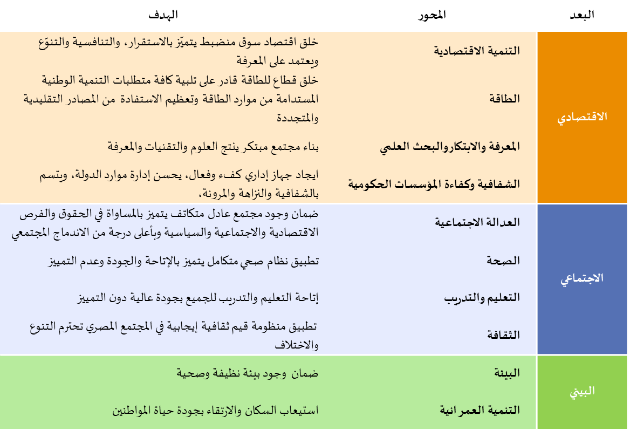
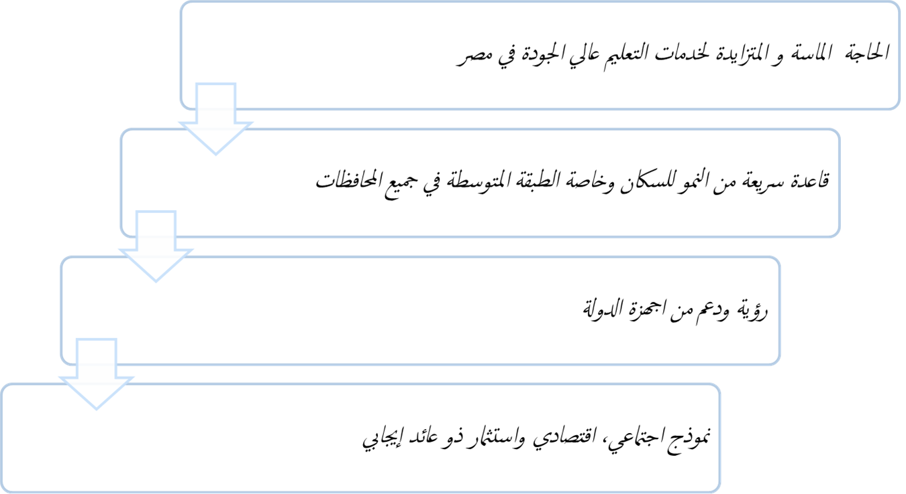
(4-3-3) دواعي الاستثمار في التعليم
(4-3-4) لماذا برنامج المشاركة مع القطاع الخاص؟
يتيح برنامج المشاركة في مصر مصدر جديد لاستثمار رأس المال لمشروعات البنية التحتية المطلوبة والحد من اقتراض الدولة وكافة ما يلحق ذلك من مخاطر، وخلق سوق محلي جديد للتمويل طويل الأجل، بالإضافة إلى خلق سوق جديد للقطاع الخاص لإدارة أصول تلك المشروعات وتنمية الاقتصاد وخلق فرص عمل بالإضافة إلى زيادة كفاءة الخدمات العامة المقدمة إلى المواطنين المصريين.
كذلك يتيح نظام المشاركة مع القطاع الخاص الاستفادة من كفاءة ونظم إدارة القطاع الخاص وأساليبه المتطورة في تقديم الخدمات العامة، وتشير خبرات الدول الأخرى إلى أنه بدمج مهارات الدولة فى التنظيم والرقابة والقطاع الخاص فى الإدارة وتقديم الخدمات تحصل الدولة على ميزات هامة فيما يخص التكلفة وجودة الخدمات المقدمة، وتهدف مشاركة القطاع الخاص إلى تعزيز النمو، وجذب الاستثمارات الوطني والأجنبية المباشرة.
(4-3-5) عقود المشاركة
- عقد المشاركة مع القطاع الخاص هو : عقد تبرمه الجهة الإدارية مع شركة المشروع التي يلتزم بتأسيسها صاحب العطاء الفائز في منافسات عقد المشاركة ويكون غرض الشركة الوحيد هو تنفيذ العمل أو الأعمال المنصوص عليها في عقد المشاركة وهي تمويل وإنشاء وتجهيز مشروعات البنية الأساسية والمرافق العامة وإتاحة خدماتها أو تمويل وتطوير هذه المرافق ، مع الالتزام بصيانة ما يتم إنشاؤه أو تطويره ، وتقديم الخدمات والتسهيلات اللازمة لكى يصبح المشروع صالحا للاستخدام فى الإنتاج أو تقديم الخدمة بانتظام واضطراد طوال فترة التعاقد.
- يخضع عقد المشاركة مع القطاع الخاص لمجموعة من القواعد والإجراءات الواردة في كل من :
  - قانون تنظيم مشاركة القطاع الخاص في مشروعات البنية الأساسية والخدمات والمرافق العامة الصادر بالقانون رقم 67 لسنة 2010
  - اللائحة التنفيذية للقانون المشار إليه والصادرة بقرار رئيس مجلس الوزراء رقم 238 لسنة 2011
  - الأحكام الأخرى المنصوص عليها في عقد المشاركة المبرم بين الجهة الإدارية وشركة المشروع.
- لا تسري على عقود المشاركة مع القطاع الخاص أحكام قوانين الالتزامات العامة أو الخاصة ، كما لا تسري على هذه العقود أحكام قانون المناقصات والمزايدات الصادر بالقانون رقم 89 لسنة 1998 ولائحته التنفيذية.
- يتم في عقد المشاركة تحديد إلتزامات وتعهدات كل طرف من طرفي العقد (القطاع الخاص – الجهة الإدارية)، حيث يناط بالجهة الإدارية الوظائف المتعلقة بالإشراف والرقابة والتنظيم، ويتحمل القطاع الخاص مسئوليات ومخاطر التصميم والتنفيذ والتشغيل، وتحمل المخاطر المالية والتقنية والعملية.
(4-4) التحليل الاقتصادي وتحليل القطاع
(4-4-1) التحليل الاقتصادي
يعتمد الاستثمار فـي البنيـة التحتيـة علــى الرؤيــة الاســتراتيجية للتنميــة الاقتصاديــة والاجتماعيــة، ومــن ثــم تكــون الخطــوة الأولــى التخطيــط الجيــد والمناســب كإحــدى ركائــز الخطــة التنفيذيـة، وتحليـل مـاهية الشكل الأمثل للاستثمار مـن منظـور التكلفـة والعائـد، كمـا أن مـن أهم الأهداف الاستراتيجية لتقييم الاستثمار في البنية التحتية القدرة على خلــق القــدرة التنافســية وقيــاس العائــد المالــي والاجتماعي، وتتجه الدولة إلى مشاركة القطاع الخاص في مشروعات البنية التحتية إما لعلاج مشكلات متراكمــة أو تحســين المرافــق أو إضافــة بنيــة أساســية جديــدة بهــدف التوســع وتلبيــة متطلبــات التوسـع العمرانـي.
عند محاولة توصيف أهم المشكلات التي تواجه عملية التنمية الاقتصادية والاجتماعية في مصر فإنه يمكن حصرهــا فــي البطالــة والعشــوائيات والعملــة الحــرة، وعند مناقشة هذه القضايا من منظور الاستثمار في البنية التحتية، فالاستثما في رأس المال البشري حيث تدريب العمالة وتأهيلها للقيــام بدورهــا بمهنيــة وكفــاءة تتوافــق مــع متطلبــات رؤيــة مصــر2030، حيث أن مصر تتمتع بقوة عاملة تعد من عناصر قوتها إذا ما تم استغلالها بصورة سليمة.
وعليه فإن المشروع القومي لبناء المدارس بالمشاركة مع القطاع الخاص يسهم في حل جزء من مشكلة البطالة في مصر حيث يتم توظيف مدرسين في المدارس فضلًا عن الوظائف الإدارية من شئون طلاب وموارد بشرية وغيرها من التخصصات، كما يتم رفع كفاءة المعلمين خصوصًا والعاملين بالمدارس عمومًا عن طريق برامج تدريبية أعدتها وزارة التربية والتعليم والتعليم الفني- وحدة المشاركة مع القطاع الخاص خصيصًا لتأهيل العاملين بمدارس المشاركة، حيث يتم تدريب المعلمين على المناهج المطورة ومنظومة التعليم الجديدة، وذلك لتوفير خدمة تعليمية متميزة وهي أهم أهداف المشروع.
كما ينتـج مــن الاستثمار في مشروعات البنية التحتية عوائــد ماليــة تســاعد فــي حــل مشــكلة العملــة الحــرة وتســاعد فــي بنــاء هيكلــي أوسـع مـن الناحيـة الثقافيـة والرفاهـة الاجتماعية
(4-4-2) قطاع التعليم المصري
تشير مؤشرات التعليم المصري إلى الحاجة المستمرة لزيادة الإتفاق على التعليم مع التركيز على جودة الخدمة المقدمة
المؤشرات القومية


حصة الطالب حالياً من الإنفاق العام على التعليم
5000 جنيه مصري
الإنفاق الحكومي المستهدف على التعليم
(كنسبة مئوية من الناتج المحلي الإجمالي)
12%
ترتيب مصر عالمياً لجودة التعليم الاساسي
89 /153


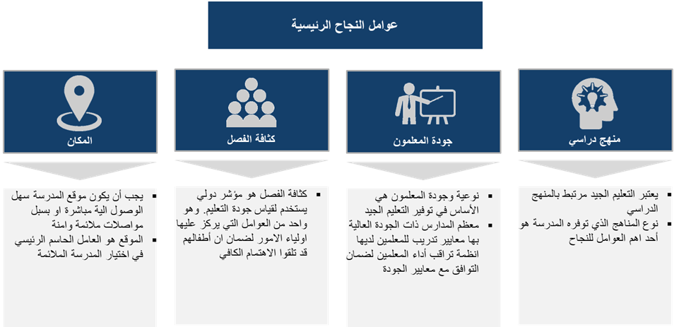

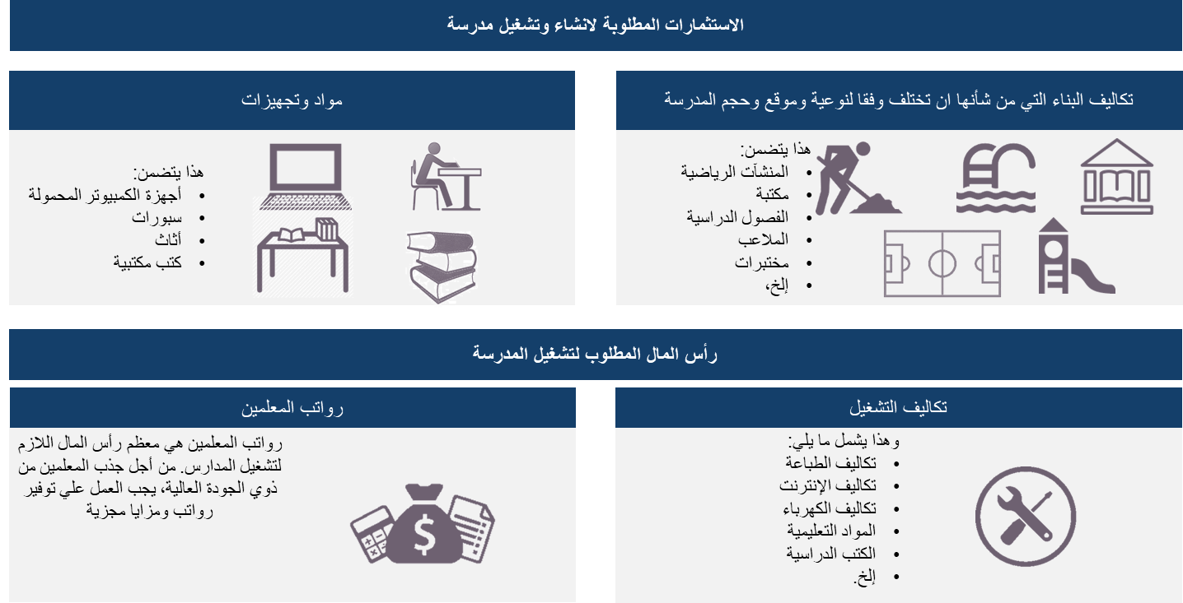

الخاتمة
إن نظام المشاركة مع القطاع الخاص هو من أفضل النماذج الاقتصادية والاستثمارية المتبعة في العديد من الدول الكبرى في مجال البنية الأساسية للدول والتي أثبتت نجاح وفاعلية كبيرة جدًا في تخفيف العبأ عن الميزانية العامة للدول وجعلت القطاع الخاص عنصر أساسي في تقديم خدمة متميزة بأسعار قد تكون في بعض الأحيان متقاربة أو أقل من أسعار القطاع الحكومي، كما أن له أهمية كبرى في تشجيع الاستثمار في مجال التعليم، وجذب رؤوس أموال أجنبية لبناء المدارس وإدارتها واستغلالها وصيانتها، كما تلعب المشاركة بين القطاع العام والخاص دورًا هامًا في تقليل التدخل الحكومي التمويلي مما يوفى في موازاناتها كما يتيح للحكومة التفرغ للرقابة والإشراف على عملية التشغيل لضمان جودة الخدمات المقدمة.
كما أن المشاركة بين القطاع العام والخاص من المشروعات التي أظهرت أثارها الإيجابية على الأداء الاقتصادي سواء في الدول المتقدمة أو النامية، مما حدا بالدول لتقديم بعض الحوافز والامتيازات في مجال الاستثمار اللازم لمشروعات المشاركة بهدف تحسين الأداء وتسريع عجلة التنمية.
وتعد تجربة وزارة التربية والتعليم والتعليم الفني من التجارب الرائدة حيث نتج عن تنفيذ البرنامج 24 مدرسة (910) فصل دراسي، كما أن لها أثر سريع ملموس، كما بدأت الوزارة في المرحلة الثانية للمشروع وتم طرح عدد 56 قطعة أرض، كمرحلة للوصول إلى عدد 200 مدرسة مشاركة لخطوة في مشروع 1000 مدرسة.
نتائج البحث
توصل البحث إلى عدد من النتائج:
- أهمية تطوير آليات تفعيل نظام الشراكة في قطاع التعليم المصري.
- التنبيه إلى أهمية تحديد المخاطر وتقسيمها بين القطاعين العام والخاص من حيث مخاطر التمويل وتقلبات سعر الصرف.
- ضرورة تيسير الإجراءات لتشجيع القطاع الخاص للمشاركة في الاستثمار في مشروعات البنية التحتية والخدمات العامة لا سيما في قطاع التعليم.
- الشراكة بين القطاع العام والخاص من البرامج التمويلية الهامة خاصة في المشروعات التي تتطلب ميزانيات ضخمة.
توصيات البحث
- إعطاء المزيد من الاهتمام بمشروعات المشاركة.
- تطوير الإطار المؤسسي لمشروعات المشاركة في مصر.
- نشر ثقافة المشروع والتسويق له.

قائمة المراجع
- البقمي، عبد الله راجح، 2001، إدارة سياسات تشجيع القطاع الخاص في مجال التعليم العام بالمملكة العربية السعودية، دراسة تطبيقية على قطاع التعليم العام في مدينة الرياض"، رسالة دكتوراة مقدمة إلى كلية الاقتصاد والعلوم السياسية، جامعة القاهرة.
- الجهاز المركزي للتعبئة العامة والإحصاء.
- الجمل، هشام مصطفى محمد سالم، الشراكة بين القطاعين العام والخاص كأداة للتنمية المستدامة ، العدد (31)، الجزء الرابع، مجلة كلية الشريعة والقانون، طنطا، جامعة الأزهر، مصر 2016.
- الخطة الاستراتيجية للتعليم ما قبل الجامعي 2030.
- الطوق، سناء عبد العزيز عمر، 2007، استثمار القطاع الخاص في التعليم العام في المملكة العربية السعودية: هدف استراتيجي لتنوع مصادر لتمويل"، رسالة ماجستير مقدمة إلى كلية التربية قسم الإدارة التربوية، جامعة الملك سعود.
- الطوق، سناء بنت عبد العزيز، 2009، الشراكة بين القطاعين الحكومي والخاص كصيغة لتنويع مصادر التمويل في مجال التعليم العام، معهد الإدارة العامة، المملكة العربية السعودية، المجلد 49، العدد 4، نوفمبر 2009.
- القاضي، ياسر، 2021، وماذا بعد الاستثمار في البنية التحتية؟ استراتيجية تخطيط الاستثمار في البنية التحتية، مجلة أفاق اقتصادية معاصرة، العدد (7)، يونيو 2021، مجلس الوزراء، مركز المعلومات ودعم إتخاذ القرار، مصر.
- اللائحة التنفيذية لقانون 67 لسنة 2010، قانون تنظيم مشاركة القطاع الخاص في مشروعات البنية الأساسية والخدمات والمرافق العامة.
- بلاساندرم، ريما ناير، 2015، الشراكات بين القطاعين العام والخاص في مجال التعليم في العالم العربي: تجارب وطرائق، البوابة العربية للتنمية.
- تاللوة، محمد أحمد، الشراكة بين القطاعين العام والخاص في الاقتصاد الفلسطيني ومعوقات تطبيقها من وجهة نظر متخذي القرار في القطاع الخاص"، جامعة القدس المفتوحة.مجلة جامعة الأزهر - غزة، سلسلة العلوم الإنسانية 7102،المجلد 01 ،العدد 7
- خليل، هاني أحمد، الشراكة بين القطاع العام والخاص في مصر، تقييم للتجربة ورؤية مستقبلية، رسالة ماجستير في التخطيط والتنمية، معهد التخطيط القومي، مصر، 2017.
- دكروري، محمد متولي، 2008، دراسة عن الشراكة مع القطاع الخاص مع التركيز على التجربة المصرية، الإدارة العامة للبحوث المالية، وزارة المالية، جمهورية مصر العربية.
- رضوان، وائل فايق، عيسى، عمرو محمد حامد، 2020، متطلبات تفعيل الشراكة (PPP) بين القطاعين العام والخاص مدخلًا لإصلاح التعليم قبل الجامعي، مجلة تطوير الأداء الجامعي، مركز تطوير الأداء الجامعي جامعة المنصورة،العدد 12، 1 أكتوبر 2020.
- سيد، ريهام إبراهيم مدحت، الأبعاد الاقتصادية لشراكة القطاع العام والخاص في مصر، رسالة ماجستير في الاقتصاد، كلية التجـارة قـسم الاقتـصاد، جامعة عين شمس، 2012.
- عبد السلام، فادية، وأخرون، الشراكة بين القطاعين العام والخاص- التحديات والأفاق المستقبلية، سلسلة قضايا التخطيط والتنمية، معهد التخطيط القومي، مصر 2020.
- عبيدات، أسامة محمد، وأخرون، 2008، الشراكة في التعليم: تجربة المملكة الأردنية الهاشمية، المنظمة العربية للتنمية الإدارية وجامعة اليرموك.
- قانون 67 لسنة 2010، قانون تنظيم مشاركة القطاع الخاص في مشروعات البنية الأساسية والخدمات والمرافق العامة.
- شعبان، منال أحمد حسن، 2012، " الشراكة بين القطاعين العام والخاص في التعليم المصري ومعوقات تطبيقها"، دراسة مقدمة لنيل درجة الماجستير، كلية التربية، جامعة المنصورة، جمهورية مصر العربية.
- مجلس الوزراء المصري، مركز المعلومات ودعم إتخاذ القرار.
- وحدة المشاركة مع القطاع الخاص وزارة التربية والتعليم والتعليم الفني.
- مراجع أجنبية
- Akyeampong, Kwame, 2009, ''Public–private partnership in the provision of basic education in Ghana: challenges and choices'', Centre for International Education, Sussex School of Education, Essex House, University of Sussex, Brighton BN1 9QQ, UK".
- Franco Muley, 2019,"Investigating the role of the public private partnership act on private sector participation in PPP projects: a case of Zambia", School of the Built Environment, The Copperbelt University, Kitwe, Zambia.
- Manisha Luthra and Shikha Mahajan,2013, Role of Public Private Partnership in School Education in India, Global Journal of Management and Business Studies, ISSN 2248-9878 Volume 3, Number 7 (2013), pp. 801-810, University of Delhi.
- Pritha Gopalan,2013, PPP paradox: Promise and perils of public–private partnership in education, New Delhi.
- Tamo Chattopadhay,Olavo Nogueira, 2013, PUBLIC–PRIVATE PARTNERSHIP IN EDUCATION: A PROMISING MODEL FROM BRAZIL, university of Notre Dume, south Bend, in USA.
- Jandhyala B G Tilak.2016, PUBLIC PRIVATE PARTNERSHIP IN EDUCATION, National University of Educational Planning and Administration, New Delhijtilak@nuepa.org.

ملحق
صور لبعض مدارس المشاركة

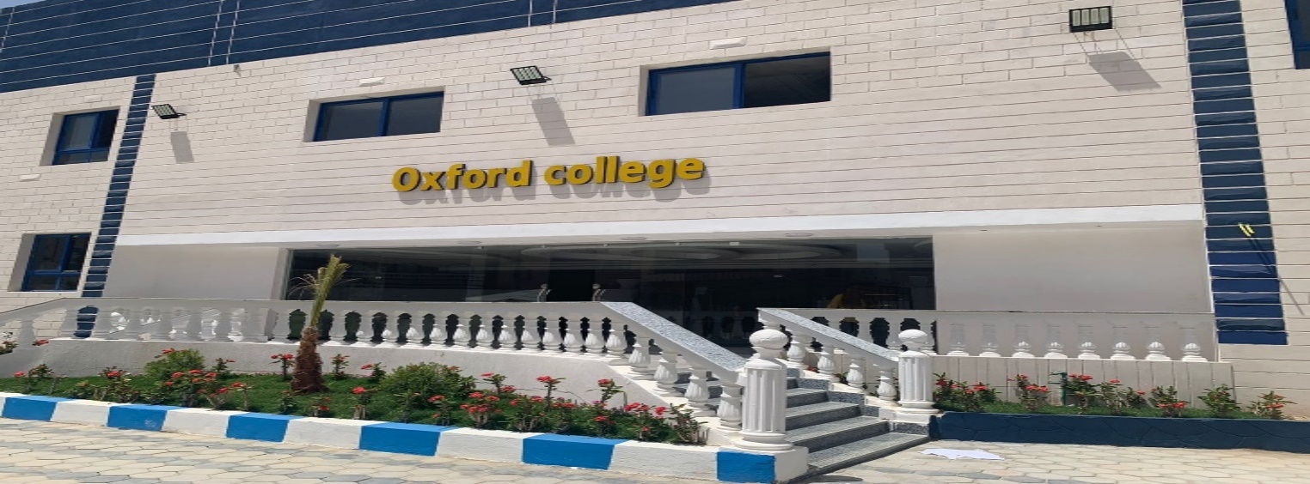
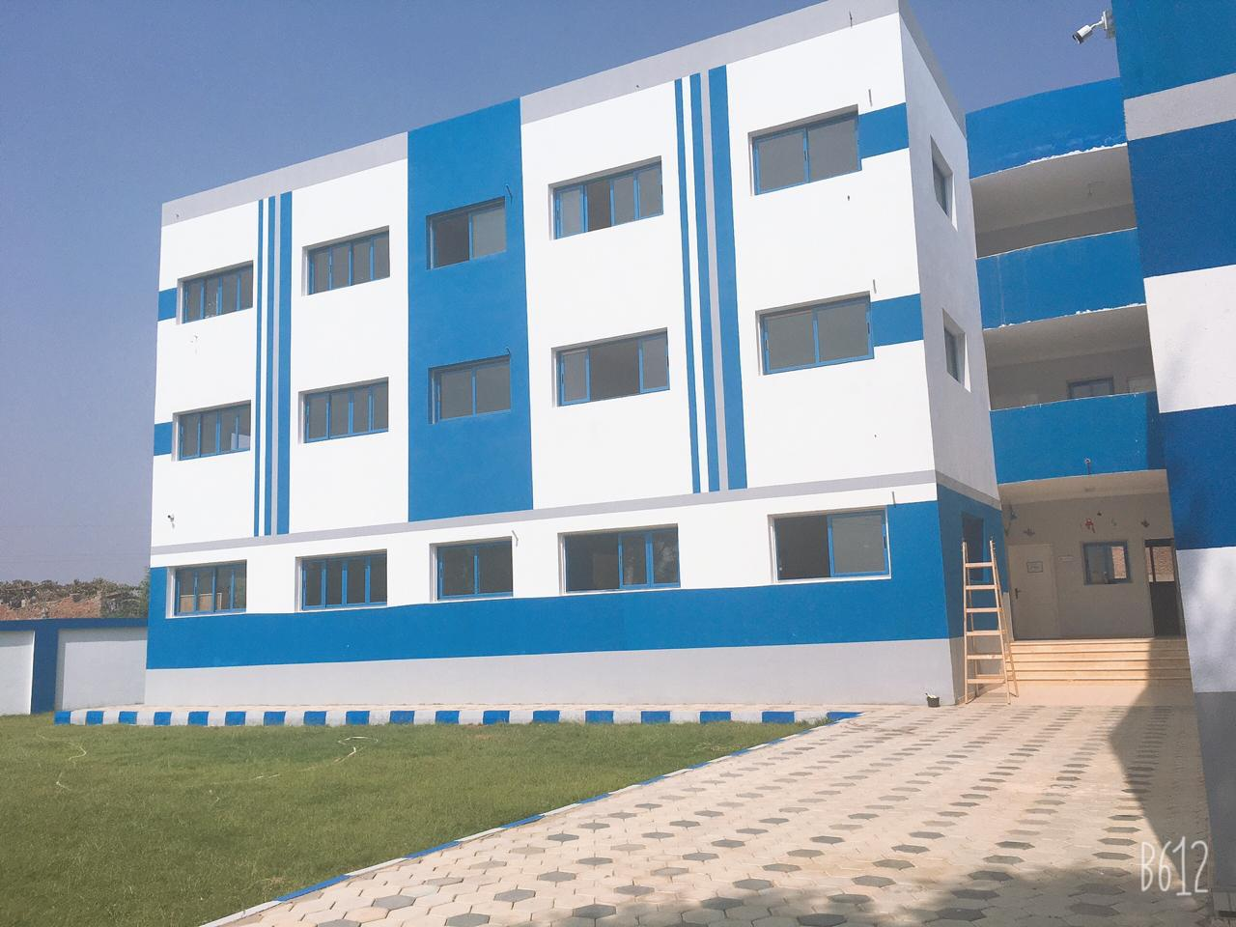
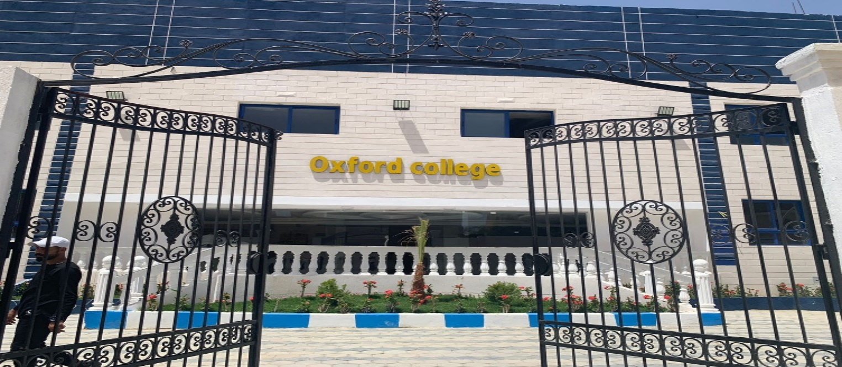




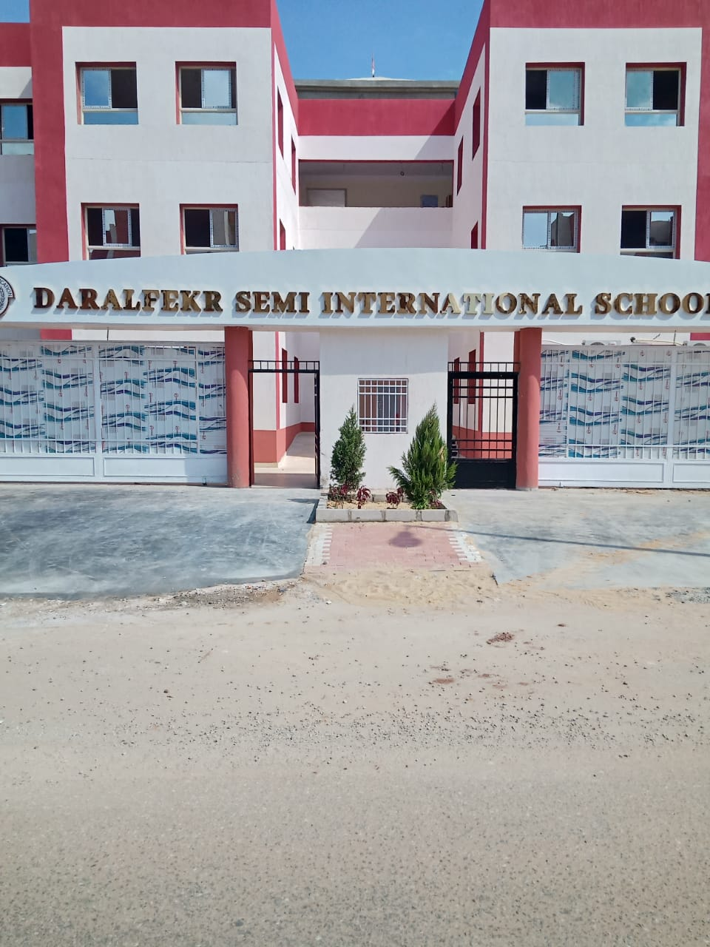


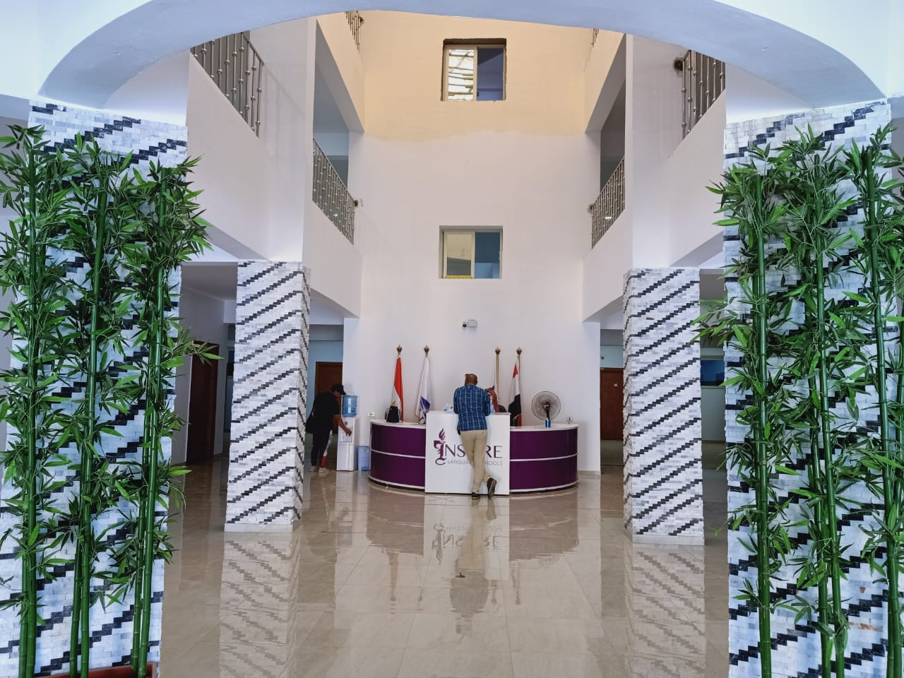

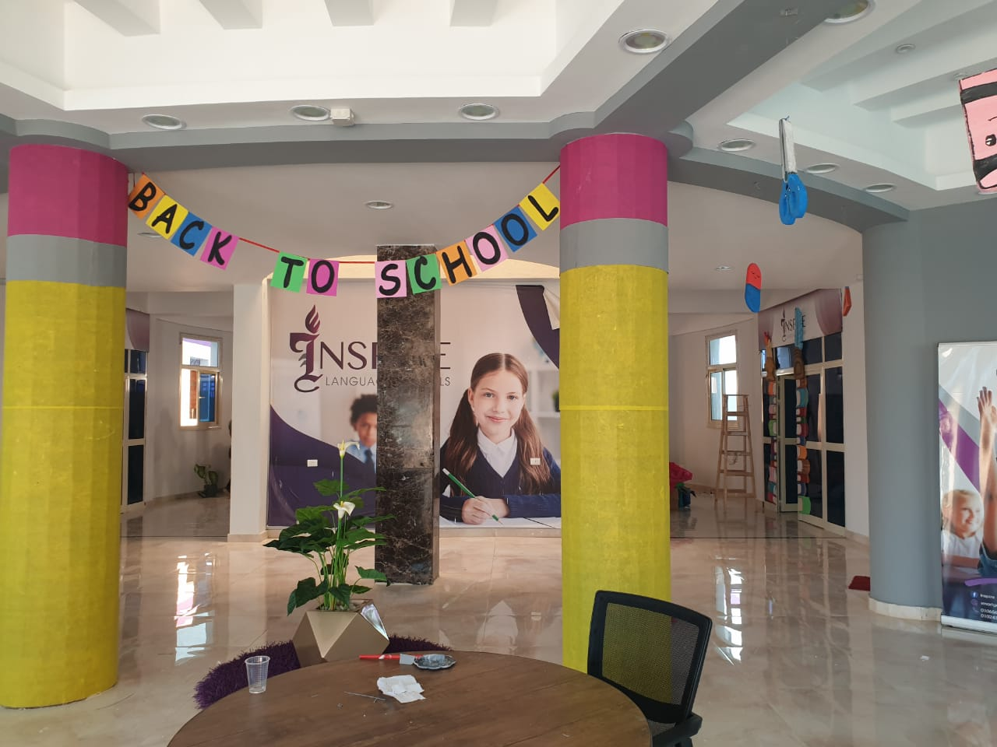
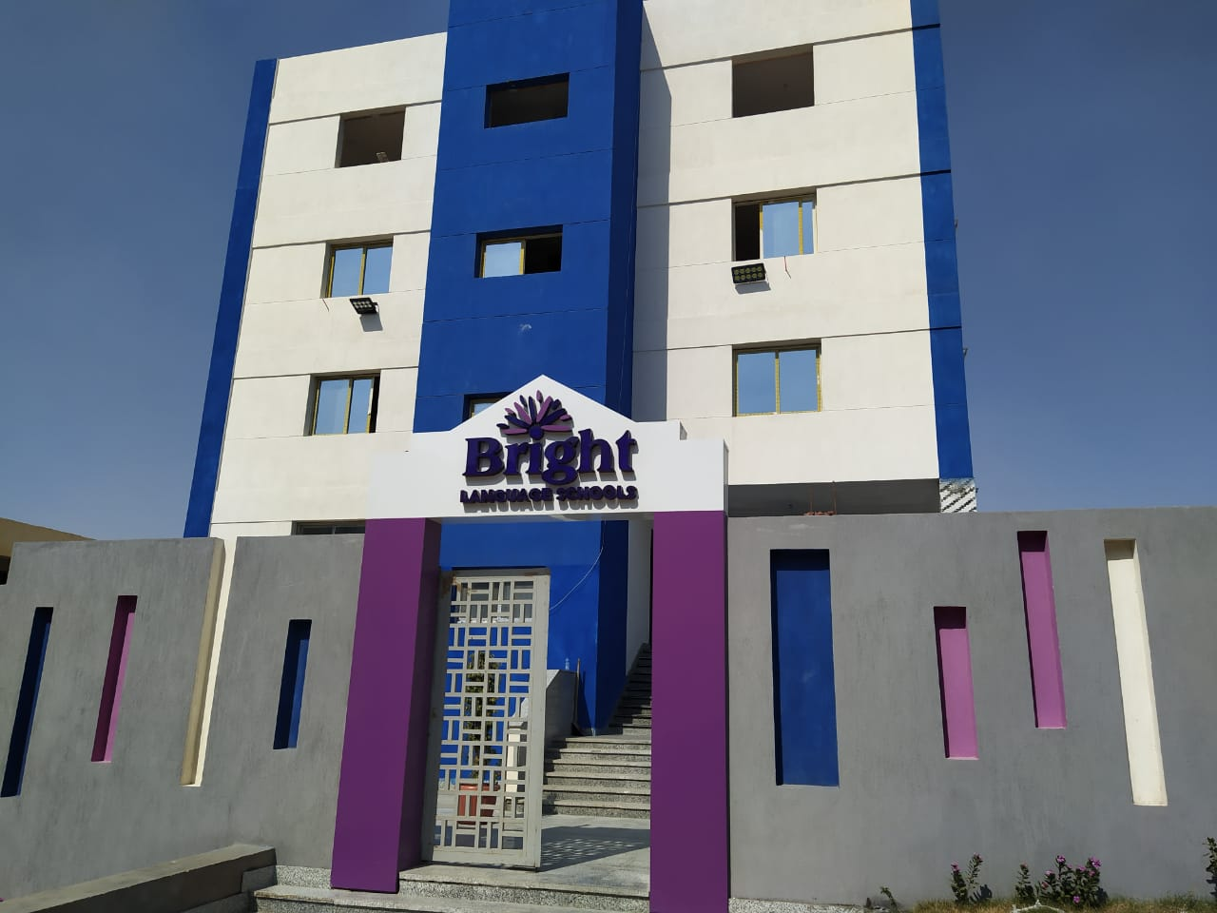


- الجمل، هشام مصطفى محمد سالم، الشراكة بين القطاعين العام والخاص كأداة للتنمية المستدامة ، العدد (31)، الجزء الرابع، مجلة كلية الشريعة والقانون، طنطا، جامعة الأزهر، مصر 2016.
- الجمل، هشام مصطفى، 2016، مرجع سابق.
- الطوق، سناء بنت عبد العزيز، 2009، الشراكة بين القطاعين الحكومي والخاص كصيغة لتنويع مصادر التمويل في مجال التعليم العام، معهد الإدارة العامة، المملكة العربية السعودية، المجلد 49، العدد 4، نوفمبر 2009، ص:ص، 603: 636.
- عبيدات، أسامة محمد، وأخرون، 2008، الشراكة في التعليم: تجربة المملكة الأردنية الهاشمية، المنظمة العربية للتنمية الإدارية وجامعة اليرموك، ص:ص، 73: 98.
- كل البيانات الواردة عالية تم الحصول عليها من وحدة المشاركة مع القطاع الخاص بوزارة التربية والتعليم والتعليم الفني.
- كل البيانات الواردة عالية تم الحصول عليها من وحدة المشاركة مع القطاع الخاص بوزارة التربية والتعليم والتعليم الفني.
- كل البيانات الواردة عالية تم الحصول عليها من وحدة المشاركة مع القطاع الخاص بوزارة التربية والتعليم والتعليم الفني.
- عبد السلام، فادية، وأخرون، 2020، الشراكة بين القطاعين العام والخاص – التحديات والأفاق المستقبلية، سلسلة قضايا التخطيط، رقم (321)، معهد التخطيط القومي، مصر، ص 6.
- دليل الشراكة بين القطاعين العام والخاص، برنامج التعاملات الإلكترونية الحكومية للمملكة العربية السعودية، ص 10
- قانون 67 لسنة 2010، قانون تنظيم مشاركة القطاع الخاص في مشروعات البنية الأساسية والخدمات والمرافق العامة، مادة (1).
- اللائحة التنفيذية لقانون 67 لسنة 2010، مادة (1).
- قانون 67 لسنة 2010، مادة (1)، مرجع سابق .
- قانون 67 لسنة 2010، مادة (1)، مرجع سابق.
- قانون 67 لسنة 2010، مادة (1)، مرجع سابق.
- قانون 67 لسنة 2010، مادة (1)، مرجع سابق.
- قانون 67 لسنة 2010، مادة (1)، مرجع سابق.
- البقمي، عبد الله راجح، 2001، إدارة سياسات تشجيع القطاع الخاص في مجال التعليم العام بالمملكة العربية السعودية، دراسة تطبيقية على قطاع التعليم العام في مدينة الرياض"، رسالة دكتوراة مقدمة إلى كلية الاقتصاد والعلوم السياسية، جامعة القاهرة.
- الطوق، سناء عبد العزيز عمر، 2007، استثمار القطاع الخاص في التعليم العام في المملكة العربية السعودية: هدف استراتيجي لتنوع مصادر لتمويل"، رسالة ماجستير مقدمة إلى كلية التربية قسم الإدارة التربوية، جامعة الملك سعود.
- يسري بن الشارف، 2008.
- الطوق، سناء بنت عبد العزيز عمر، 2009، "الشراكة بين القطاعين الحكومي والخاص كصيغة لتنويع مصادر التمويل في مجال التعليم العام" رسالة دكتوراة مقدمة إلى كلية التربية قسم الإدارة التربوية، جامعة الملك سعود.
- شعبان، منال أحمد حسن، 2012، " الشراكة بين القطاعين العام والخاص في التعليم المصري ومعوقات تطبيقها"، دراسة مقدمة لنيل درجة الماجستير، كلية التربية، جامعة المنصورة، جمهورية مصر العربية.
- سيد، ريهام إبراهيم مدحت، الأبعاد الاقتصادية لشراكة القطاع العام والخاص في مصر، رسالة ماجستير في الاقتصاد، كلية التجـارة قـسم الاقتـصاد، جامعة عين شمس، 2012.
- الجمل، هشام مصطفى، 2016، مرجع سابق.
- تاللوة، محمد أحمد، الشراكة بين القطاعين العام والخاص في الاقتصاد الفلسطيني ومعوقات تطبيقها من وجهة نظر متخذي القرار في القطاع الخاص"، جامعة القدس المفتوحة.مجلة جامعة الأزهر - غزة، سلسلة العلوم الإنسانية 7102 ،المجلد 01 ،العدد 7 ص 021-712
- خليل، هاني أحمد، الشراكة بين القطاع العام والخاص في مصر، تقييم للتجربة ورؤية مستقبلية، رسالة ماجستير في التخطيط والتنمية، معهد التخطيط القومي، مصر، 2017.
- رضوان، وائل فايق، عيسى، عمرو محمد حامد، 2020، متطلبات تفعيل الشراكة (PPP) بين القطاعين العام والخاص مدخلًا لإصلاح التعليم قبل الجامعي، مجلة تطوير الأداء الجامعي، مركز تطوير الأداء الجامعي جامعة المنصورة،العدد 12، 1 أكتوبر 2020.
-Akyeampong, Kwame, ''Public–private partnership in the provision of basic education in Ghana: challenges and choices'' Centre for International Education, Sussex School of Education, Essex House, University of Sussex, Brighton BN1 9QQ, UK, 2009.
-"Investigating the role of the public private partnership act on private sector participation in PPP projects: a case of Zambia" Franco Muley, School of the Built Environment, The Copperbelt University, Kitwe, Zambia, 2019.
- Manisha Luthra and Shikha Mahajan,2013, Role of Public Private Partnership in School Education in India, Global Journal of Management and Business Studies, ISSN 2248-9878 Volume 3, Number 7 (2013), pp. 801-810, University of Delhi.
- Pritha Gopalan,2013, PPP paradox: Promise and perils of public–private partnership in education, New Delhi.
-Tamo Chattopadhay,Olavo Nogueira, 2013, PUBLIC–PRIVATE PARTNERSHIP IN EDUCATION: A PROMISING MODEL FROM BRAZIL, university of Notre Dume, south Bend, in USA.
- Jandhyala B G Tilak.2016, PUBLIC PRIVATE PARTNERSHIP IN EDUCATION, National University of Educational Planning and Administration, New Delhijtilak@nuepa.org
- عبد السلام، فادية، 2020، مرجع سابق ص:ص، 5:6
- الوحدة المركزية للمشاركة، وزارة المالية.
- قانون 67 لسنة 2010، مادة (14)، مرجع سابق.
- قانون 67 لسنة 2010، مادة (15)، مرجع سابق.
- قانون 67 لسنة 2010، مادة (16)، مرجع سابق.
- قانون 67 لسنة 2010، مادة (16)، مرجع سابق.
- قانون 67 لسنة 2010، مادة (16)، مرجع سابق.
- اللائحة التنفيذية للقانون 67 لسنة 2010، مادة (11)، مرجع سابق.
-اللائحة التنفيذية للقانون 67 لسنة 2010، مادة (2) ، مرجع سابق.
- اللائحة التنفيذية لقانون 67 لسنة 2010، المواد (12-20)، مرجع سابق.
- اللائحة التنفيذية لقانون 67 لسنة 2010، مادة (28)، مرجع سابق.
- قانون 67 لسنة 2010، مادة (20)، مرجع سابق.
- قانون 67 لسنة 2010، مادة (20) مرجع سابق.
- قانون 67 لسنة 2010، مادة (24)، مرجع سابق.
- قانون 67 لسنة 2010، مادة (27)، مرجع سابق.
- قانون 67 لسنة 2010، مادة (29)، مرجع سابق.
- قانون 67 لسنة 2010، مادة (30)، مرجع سابق.
- قانون 67 لسنة 2010، مادة (25)، مرجع سابق.
- اللائحة التنفيذية لقانون 67 لسنة 2010، مادة (51)، مرجع سابق.
- اللائحة التنفيذية لقانون 67 لسنة 2010، مادة (52)، مرجع سابق.
- وحدة المشاركة مع القطاع الخاص، وزارة التربية والتعليم والتعليم الفني.
- قانون 67 لسنة 2010، مادة (33)، مرجع سابق.
- وحدة المشاركة مع القطاع الخاص، وزارة التربية والتعليم والتعليم الفني.
- وحدة المشاركة مع القطاع لخاص، وزارة التربية والتعليم والتعليم الفني.
- الجمل، هشام مصطفى، 2016، مرجع سابق.
- عبد السلام، فادية، وأخرون، الشراكة بين القطاعين العام والخاص- التحديات والأفاق المستقبلية، سلسلة قضايا التخطيط والتنمية، معهد التخطيط القومي، مصر 2020.
- دكروري، محمد متولي، 2008، دراسة عن الشراكة مع القطاع الخاص مع التركيز على التجربة المصرية، الإدارة العامة للبحوث المالية، وزارة المالية، جمهورية مصر العربية، ص: 6:7.
- بلاساندرم، ريما ناير، 2015، الشراكات بين القطاعين العام والخاص في مجال التعليم في العالم العربي: تجارب وطرائق، البوابة العربية للتنمية.
- وحدة المشاركة مع القطاع الخاص، وزارة التربية والتعليم والتعليم الفني.
- رؤية مصر 2030.
- عبد السلام، فادية، وأخرون، ص7، مرجع سابق.
- القاضي، ياسر، 2021، وماذا بعد الاستثمار في البنية التحتية؟ استراتيجية تخطيط الاستثمار في البنية التحتية، مجلة أفاق اقتصادية معاصرة، العدد (7)، يونيو 2021، مجلس الوزراء، مركز المعلومات ودعم إتخاذ القرار، مصر، ص:ص، 33:38
- القاضي، ياسر، المرجع السابق.
- وحدة المشاركة مع القطاع الخاص، وزارة التربية والتعليم والتعليم الفني.
- وحدة المشاركة مع القطاع الخاص وزارة التربية والتعليم والتعليم الفني

